生物园区2022年标志、标线施画项目

磋 商 文 件

采购项目编号：青海皓东竞磋（工程）2022-007

采 购 人：青海国家高新技术产业开发区生物科技产业园区管理委员会公共设施管理局
采购代理机构：青海皓东项目管理有限公司
目 录
第一部分 招标公告 5
第二部分 供应商须知前附表 8
第三部分 供应商须知 11
一、说 明 11
1.适用范围 11
2.采购方式、合格的供应商 11
3.投标费用 11
二、磋商文件说明 11
4.磋商文件的构成 11
5.磋商文件、采购活动和成交结果的质疑 11
6.磋商文件的修改 12
三、响应文件的编制 12
7.响应文件的语言及度量衡单位 12
8.磋商保证金 12
9.投标有效期 13
10.响应文件构成 13
11. 响应文件的编制要求 14
四、响应文件的递交 14
12. 响应文件的密封和标记 14
13. 递送响应文件的地点、截止日期 15
14. 响应文件的撤回和修改 15
五、磋商过程 15
15.磋商过程 15
六、磋商程序及方法 15
16.磋商小组 15
17.磋商程序 16
18.评审办法 17
七、确定成交供应商 20
19.推荐并确定成交供应商 20
20.成交通知 20
八、授予合同 20
21.签订合同 20
九、磋商活动终止 20
22.终止情形 20
十、处罚 21
23.处罚情形 21
十一、其他 21
第四部分 青海省政府采购项目合同书范本 22
第五部分 响应文件格式 27
格式1：响应文件封面 28
格式2：磋商函 29
格式3：报价一览表 30
格式4：法定代表人证明书 31
格式5：法定代表人授权书 32
格式6：已标价工程量清单 33
格式7：供应商承诺函 34
格式8：供应商诚信承诺书 35
格式9：资格证明材料 36
格式10：财务状况、缴纳税收和社会保障资金的相关证明 37
格式11：具备履行合同所必须的设备和专业技术能力证明 38
格式12：无重大违法记录声明 39
格式13：磋商保证金证明格式 40
格式14：供应商类似业绩 41
格式15：制造（生产）企业小型、微型企业声明函 42
格式16：残疾人福利性单位声明函 44
格式17：供应商最后报价表 45
格式18：供应商认为在其他方面有必要说明的事项 46
第六部分 采购项目要求及技术参数 47
（一）投标要求 47
1.投标说明 47
2.商务要求 47

第一部分 招标公告

生物园区2022年标志、标线施画项目

竞争性磋商公告
项目概况：
生物园区2022年标志、标线施画项目的潜在供应商应在青海皓东项目管理有限公司（青海省西宁市城西区五四西路84号恒邦紫荆城三号楼3楼）获取采购文件，并于2022年07月05日9:30（北京时间）前提交响应文件。
一、项目基本情况
项目编号：青海皓东竞磋（工程）2022-007
项目名称：生物园区2022年标志、标线施画项目
采购方式：竞争性磋商
最高限价（元）：348.69
采购需求：
标项名称 | 数量 | 预算金额（元） | 简要规格描述
生物园区2022年标志、标线施画项目 | 1 | 348.69 | （本次采购采用单价采购，348.69元为各单项工程单价合计）
合同履约期限：合同签订后60日历日
本项目（不）接受联合体投标。
二、申请人的资格要求：
1.满足《中华人民共和国政府采购法》第二十二条规定；
2.落实政府采购政策需满足的资格要求：详见《磋商文件》
3.本项目的特定资格要求：
(1)符合《政府采购法》第22条条件，并提供下列材料：
a.供应商的营业执照等证明文件，自然人的身份证明。
b.财务状况报告、社会保障资金和依法缴纳税收的相关材料。
c.具备履行合同所必须的设备和专业技术能力的证明材料。
d.参加政府采购活动前3年内在经营活动中没有重大违法记录的书面声明。
e.具备法律、行政法规规定的其他条件的证明材料。
(2) 单位负责人为同一人或者存在直接控股、管理关系的不同供应商，不得参加同一合同项下的政府采购活动。否则，皆取消投标资格；
(3) 为本采购项目提供整体设计、规范编制或者项目管理、监理、检测等服务的供应商，不得再参加该采购项目的其他采购活动；
(4)本项目不接受供应商以联合体方式进行投标；
(5) 经信用中国（www.creditchina.gov.cn）、中国政府采购网（www.ccgp.gov.cn）等渠道查询后，列入失信被执行人、重大税收违法案件当事人名单、政府采购严重违法失信行为记录名单的，取消投标资格。（提供“信用中国”、“中国政府采购网”网站的查询截图，时间为投标截止时间前10天内）。
（6）其他资质条件：本次招标要求投标人须具备市政公用工程施工总承包叁级及以上资质的独立法人资格，并在人员、设备、资金等方面应具有相应的施工能力。其中，拟派本项目的项目负责人须具备市政工程专业贰级及以上注册建造师执业资格。
三、获取采购文件
时间：2022年06月23日至2022年06月29日，每天上午09:00至11:30，下午14:30至17:30（北京时间，法定节假日除外）
地点：青海省西宁市城西区五四西路84号恒邦紫荆城三号楼3楼
方式：现场购买或网上购买
售价（元）：500.00元（磋商文件售后不退，投标资格不能转让）
文件费收取账号：
采购代理机构开户银行：青海银行海湖新区支行
收款人：青海皓东项目管理有限公司
银行账号：0701 2010 0029 3215
获取磋商文件时须提供的材料：营业执照副本复印件（加盖单位公章）、法定代表人授权书。注：需网上购买标书的供应商应将以上材料扫描后发至我公司联系邮箱qhhdxmgl@163.com，在邮件中标明购买项目名称、项目编号、联系人及联系方式，并与我公司工作人员进行联系确认。
四、响应文件提交
截止时间：2022年07月05日 9:30（北京时间）
地点：青海省西宁市城西区五四西路84号恒邦紫荆城三号楼3楼青海皓东项目管理有限公司评标室
五、响应文件开启
开启时间：2022年07月05日 9:30（北京时间）
地点：青海省西宁市城西区五四西路84号恒邦紫荆城三号楼3楼青海皓东项目管理有限公司评标室
六、公告期限
自本公告发布之日起5个工作日。
七、其他补充事宜
本公告同时在《青海省政府采购网》《青海省电子招标投标公共服务平台》上发布；公告内容以青海省政府采购网发布为准。
八、凡对本次招标提出询问，请按以下方式联系
1.采购人信息
名称：青海国家高新技术产业开发区生物科技产业园区管理委员会公共设施管理局
地址：青海生物科技产业园纬二路18号管委会大楼9楼
项目联系人：葛先生
项目联系方式：0971-5317220
2.采购代理机构信息
名称：青海皓东项目管理有限公司
地址：青海省西宁市城西区五四西路84号恒邦紫荆城三号楼3楼
项目联系人：于先生
项目联系方式：0971-6286773
青海皓东项目管理有限公司
2022年06月22日

第二部分 供应商须知前附表

序号 | 内容
1 | 采购项目名称 | 生物园区2022年标志、标线施画项目
2 | 采购项目编号 | 青海皓东竞磋（工程）2022-007
3 | 采购人 | 青海国家高新技术产业开发区生物科技产业园区管理委员会公共设施管理局
4 | 采购代理机构 | 青海皓东项目管理有限公司
5 | 采购方式 | 竞争性磋商
6 | 评分办法 | 综合评分法
7 | 采购预算额度 | 348.69元
8 | 最高限价 | 348.69元（本次采购采用单价采购，348.69元为各单项工程单价合计）
9 | 项目分包个数 | 无分包
10 | 采购要求 | 详见磋商文件第六部分
11 | 供应商资格条件 | （1）符合《政府采购法》第22条规定，并提供下列材料：  1）供应商的营业执照等证明文件，自然人的身份证明。  2）财务状况报告，依法缴纳税收和社会保障资金的相关材料。  3）具备履行合同所必需的设备和专业技术能力的证明材料。  4）参加政府采购活动前3年内在经营活动中没有重大违法记录的书面声明。  5）具备法律、行政法规规定的其他条件的证明材料。  （2）单位负责人为同一人或者存在直接控股、管理关系的不同供应商，不得参加同一合同项下的政府采购活动。否则，皆取消投标资格；  （3）为本采购项目提供整体设计、规范编制或者项目管理、监理、检测等服务的供应商，不得再参加该采购项目的其他采购活动；  （4）本项目不接受以联合体方式进行投标；  （5）经信用中国（www.creditchina.gov.cn）、中国政府采购网（www.ccgp.gov.cn）渠道查询后，列入失信被执行人、重大税收违法案件当事人名单、政府采购严重违法失信行为记录名单的，取消投标资格。（提供“信用中国”、 “中国政府采购网”网站查询截图，时间为投标截止时间前10天内）。  （6）其他要求：  1）供应商须具备市政公用工程施工总承包叁级及以上资质的独立法人资格。拟派本项目负责人须具备市政工程专业贰级及以上注册建造师执业资格。  2）供应商须具备有效的安全生产许可证。省外供应商须具备有效的进青备案登记。
12 | 磋商保证金 | 磋商保证金：人民币贰万元整（¥20000.00）；  开户名称：青海皓东项目管理有限公司  开户行：青海银行海湖新区支行  开户帐号：0701 2010 0029 3215  供应商在递交响应文件截止时间前，以银行到账时间为准。
13 | 缴费方式 | 缴费方式：磋商保证金应当以支票、汇票、本票或者金融机构、担保机构出具的保函等非现金形式提交。通过银行转账的，必须由供应商从其基本账户(需提供开户许可证)汇（转）入采购代理机构指定账户。  供应商未按照磋商文件要求提交磋商保证金的，投标无效。
14 | 磋商保证金退还 | 未中标人的磋商保证金自中标通知书发出之日起5个工作日内退还（不退现金）；中标人的磋商保证金，自政府采购合同签订之日起5个工作日内退还（不退现金）。
15 | 响应文件编制要求 | 1.供应商应按照磋商文件所提供的响应文件格式，分别填写磋商文件第五部分的内容，应分别注明所提供货物的名称、技术配置及参数、数量和价格等内容，并由法定代表人或委托代理人按要求签字、加盖公章。  2.供应商应按磋商文件要求准备响应文件（1份正本、3份副本和电子文档1份（电子版与纸质版一致，包括签字、盖章等）。每份响应文件都必须清楚地标明“正本”或“副本”字样。响应文件统一使用A4幅面的纸张印制，必须胶装成册并编码，其他方式装订的响应文件一概不予接受。
16 | 响应文件的密封 | 响应文件外层密封袋的标注：  采购项目名称：生物园区2022年标志、标线施画项目  采购项目编号：青海皓东竞磋（工程）2022-007  采购项目包号：/  供应商名称、年月日以及“于2022年07月05日09：30之前不准启封”字样。
17 | 递交响应文件方式 | 现场递交，不接受邮寄投标
18 | 响应文件递交截止时间 | 2022年07月05日09：30（北京时间）
19 | 磋商时间 | 2022年07月05日09：30（北京时间）
20 | 磋商地点 | 青海皓东项目管理有限公司（青海省西宁市城西区五四西路84号恒邦紫荆城三号楼3楼）
21 | 答疑澄清方式 | 采用现场答疑。供应商须提供准确的联系方式（手机和固定电话），应在规定的时间内到达评审现场进行答疑澄清，如在规定的时间内联系无果或未按时到达的，视同放弃答疑。
22 | 代理服务费收取 | 收取对象：成交人向采购代理机构支付捌仟元整
23 | 合同签订有效期 | 自中标通知书发出之日起30日内与采购人签订合同。
24 | 政府采购合同备案 | 采购合同全数返回采购代理机构鉴证，盖章。  采购代理机构留存贰份原件备案。
25 | 投标有效期 | 本次投标有效期为开标之日起60个日历日。

第三部分 供应商须知

一、说 明

1.适用范围
1.1本次招标依据采购人的采购计划，仅适用于本磋商中所叙述的项目。

2.采购方式、合格的供应商
2.1本次招标采取竞争性磋商方式。
2.2合格的供应商：详见第二部分供应商须知前附表11“供应商资格要求”。

3.投标费用
供应商应自愿承担与参加本次投标有关的费用。采购代理机构对供应商发生的费用不承担任何责任。

二、磋商文件说明

4.磋商文件的构成
4.1磋商文件包括：
（1）竞争性磋商公告
（2）供应商须知前附表
（3）供应商须知
（4）青海省政府采购项目合同书范本
（5）响应文件格式
（6）采购项目要求及技术参数
（7）采购过程中发生的澄清、变更和补充文件
4.2 供应商应认真阅读磋商文件中列示的事项、格式、条款和要求等内容。如果供应商未按磋商文件要求提交全部资料，或者对磋商文件未作出实质性响应的，根据相关法规要求，此类投标将被拒绝（视为无效投标）。

5.磋商文件、采购活动和成交结果的质疑
参加投标的供应商认为磋商文件、招标活动和中标、成交结果使自己的权益受到损害的，可以在知道或者应知其权益受到损害之日起7个工作日内以书面形式（如信件、传真等）向采购人或者采购代理机构提出质疑，不接受匿名质疑。采购人或采购代理机构在收到供应商的书面质疑后7个工作日内予以答复，并将答复事宜在青海政府采购信息网上发布公告，告知本项目的所有潜在供应商。
质疑时效期间的计算：
（1）对可以质疑的磋商文件提出质疑的，为收到磋商文件之日或磋商文件公告期限届满之日；
（2）对招标过程提出质疑的，为招标程序各环节结束之日；
（3）对中标结果提出质疑的，为中标公告期限届满之日。

6.磋商文件的修改
6.1提交首次响应文件截止之日前，采购代理机构可以对已发出的磋商文件进行必要的澄清或者修改，澄清或者修改的内容作为磋商文件的组成部分。澄清或者修改的内容可能影响响应文件编制的，采购代理机构应在提交首次响应文件截止时间至少5日前，以书面形式通知所有获取磋商文件的供应商；不足5日的，采购代理机构应当顺延提交首次响应文件截止时间。
6.2在提交响应文件截止时间前，采购代理机构可以视采购具体情况，延长提交响应文件截止时间和开启时间，并在磋商文件中要求的提交响应文件截止时间和开启时间的3日前，将变更公告发布在青海省政府采购网上。

三、响应文件的编制

7.响应文件的语言及度量衡单位
7.1供应商提交的响应文件以及供应商与采购代理机构就此投标发生的所有来往函电均应使用简体中文。
7.2 除磋商文件中另有规定外，响应文件所使用的度量衡单位，均须采用国家法定计量单位。
7.3 附有外文资料的须翻译成中文，并加盖供应商公章，如果翻译的中文资料与外文资料出现差异与矛盾时，以中文为准，其准确性由供应商负责。

8.磋商保证金
8.1 供应商须在磋商文件开启时间前缴纳磋商保证金；未成交供应商的磋商保证金在成交通知书发出后5个工作日内退还，成交供应商的磋商保证金在采购合同签订后5个工作日内退还。
8.2 磋商保证金由供应商以转款方式直接缴入“青海皓东项目管理有限公司”账户。
8.3 有下列情形之一的，磋商保证金不予退还：
（1）供应商在提交响应文件截止时间后撤回响应文件的；
（2）供应商在响应文件中提供虚假材料的；
（3）除因不可抗力或磋商文件认可的情形以外，成交供应商不与采购人签订合同的；
（4）供应商与采购人、其他供应商或者采购代理机构恶意串通的；
（5）磋商文件规定的其他情形。

9.投标有效期
投标有效期为自磋商开始之日起不少于60日历日。

10.响应文件构成
10.1供应商应提交相关证明材料，作为其参加投标和成交后有能力履行合同的证明。编写的响应文件须包括以下内容（格式详见磋商文件第五部分内容）：
（1）响应文件封面
（2）磋商函
（3）投标报价一览表
（4）法定代表人证明书
（5）法定代表人授权书
（6）已标价工程量清单
（7）供应商承诺函
（8）供应商诚信承诺书
（9）资格证明材料
（10）财务状况、缴纳税收和社会保障资金证明
（11）具备履行合同所必须的设备和专业技术能力证明
（12）无重大违法记录声明
（13）磋商保证金
（14）供应商类似业绩
（15）制造（生产）企业小型、微型企业声明函
（16）残疾人福利性单位声明函
（17）供应商最终报价
（18）供应商认为在其他方面有必要说明的事项
注：磋商文件要求签字、盖章的地方必须由供应商的法定代表人或委托代理人按要求签字、盖章；供应商提供的扫描（或复印）件均需加盖公章。供应商须按上述内容、顺序和格式编制响应文件，并按要求编制目录、页码。

11. 响应文件的编制要求
11.1供应商应按照磋商文件所提供的响应文件格式，分别填写磋商文件第五部分的内容，应分别注明所提供货物的名称、技术配置及参数、数量和价格等内容，并由法定代表人或委托代理人按要求签字、加盖公章。
11.2供应商应按磋商文件要求准备响应文件（1份正本、3份副本和电子文档1份，电子版与纸质版一致，包括签字盖章等）。每份响应文件都必须清楚地标明“正本”或“副本”字样。若发生正本和副本不符，以正本响应文件为准。响应文件统一使用A4幅面的纸张印制，必须胶装成册并编码，其他方式装订的响应文件一概不予接受。
11.3响应文件的正本和副本均需打印或用不褪色、不变质的墨水书写，并由供应商的法定代表人或其委托代理人在规定签章处签字、盖章。响应文件副本可采用正本的复印件加盖骑缝章，电子文档采用光盘或U盘制作（U盘制作的电子文档为不可修改文档，如：PDF格式）。
11.4响应文件中不得行间插字、涂改或增删，如有修改错漏处，须由供应商法人或其委托代理人签字或加盖公章。

四、响应文件的递交

12. 响应文件的密封和标记
12.1响应文件正本、所有副本、电子版，应分别封装于不同的密封袋内，密封袋上应分别标上“正本”、“副本”、“ “电子版”字样，并注明供应商名称、采购项目编号、采购项目名称及分包号（如有分包）。
12.2密封后的响应文件均应：
(1)按“供应商投标前须知”注明的时间、地址送达；
(2)响应文件密封袋用“于2022年07月05日09时30分（北京时间）之前不准启封”的标签密封。
12.3如果供应商未按第11.1- 11.4条要求将响应文件密封或在密封袋上加写标记，采购代理机构对误投或过早启封概不负责。由此造成提前启封的响应文件，采购代理机构予以拒绝，并退回供应商。
12.4供应商以电报、电话、传真形式投标的，采购代理机构概不接受。

13. 递送响应文件的地点、截止日期
13.1所有响应文件都必须按磋商文件规定的投标截止时间之前送达规定地点。
13.2采购代理机构将拒绝接受在投标截止时间之后送达的响应文件。
13.3采购人和采购代理机构可以按照第6条规定，通过修改磋商文件自行决定酌情延长投标截止期，在此情况下，采购人与采购代理机构和供应商受投标截止时间制约的所有权利和义务均延长至新的截止日期。

14. 响应文件的撤回和修改
14.1允许供应商在投标截止期前撤回其投标（须以书面形式通知采购代理机构），投标截止期后不得撤回其投标。否则，其磋商保证金将不予退还，上缴同级财政部门。

五、磋商过程

15.磋商过程
15.1采购代理机构按本磋商文件中确定的时间和地点组织本项目的磋商活动。供应商应由其法定代表人或委托代理人参加。
15.2磋商时，对不同文字文本响应文件的解释发生异议的，以正本为准。
15.3磋商工作由采购代理机构组织，采购人、采购监管、纪检监察等有关方面代表可根据采购项目的具体情况列席。
15.4磋商过程有专人记录，并存档备查。

六、磋商程序及方法

16.磋商小组
16.1 采购代理机构将根据采购项目的特点依法组建磋商小组，其成员由具有一定专业水平的技术、经济等方面的专家和采购人代表等三人以上单数组成。其中技术、经济等方面的专家不少于成员总数的三分之二。
16.2磋商由采购代理机构负责组织，具体磋商事务由依法组建的磋商小组负责，并独立履行下列职责：
（1）审查响应文件是否符合磋商文件要求，并作出评价；
（2）要求供应商对响应文件有关事项作出解释或澄清；
（3）推荐预成交候选供应商；
（4）对非法干预评标工作的人员和机构进行举报或投诉。
16.3磋商小组应遵守并履行下列义务：
（1）遵纪守法，客观、公正、廉洁地履行职责；
（2）按照磋商文件规定的评审方法和评审标准进行评审，对评审意见承担磋商小组成员责任；
（3）对响应文件、磋商情况和磋商中获悉的商业秘密保密；
（4）参与磋商报告的起草；
（5）解答供应商及有关方面的质疑；
（6）配合纪检部门进行投诉处理工作。
16.4磋商小组所有成员应当集中与单一供应商分别进行磋商，并给予所有参加磋商的供应商平等的磋商机会。
16.5磋商工作在有关部门的监督和严格保密的情况下依法开展，任何单位和个人不得非法干预、影响磋商工作和磋商结果。

17.磋商程序
17.1进入磋商阶段后，磋商小组成员按照客观、公正、审慎的原则，根据磋商文件规定的评审程序、评审方法和评审标准进行独立开展评审工作，负责审议所有响应文件，并按先初审、后详审的程序对响应文件进行评审、评分。
17.2初审阶段为资格性审查和符合性审查。响应文件在响应磋商文件要求方面出现的偏离，分为实质性偏离和非实质性偏离。
17.2.1实质性偏离是指响应文件未能实质性响应磋商文件的要求。以下情况属于实质性偏离，响应文件有下列情况之一的，按无效文件处理。
（1）不符合第2.2款“合格的供应商”之规定的；
（2）未按磋商文件要求交纳或未足额交纳磋商保证金的；
（3）未按第10.1（1）-（13）款要求提供相关资料的；
（4）响应文件内容没有按磋商文件规定和要求签字、盖章的；
（5）响应文件编排混乱，且擅自修改磋商文件规定的格式内容的；
（6）工期、磋商有效期、法定代表人授权期限不能满足磋商文件要求的；
（7）响应文件中附有采购人不能接受的条件的；
（8）磋商小组认为应按无效响应处理的其他情况；
（9）法律、法规规定的其他情形。
17.2.2非实质性偏离指磋商小组在对响应文件的有效性、完整性和响应程度进行审查时，可以要求供应商对响应文件中含义不明确、同类问题表述不一致或者有明显文字和计算错误的内容等作出必要的澄清、说明或者更正。供应商的澄清、说明或者更正不得超出响应文件的范围或者改变响应文件的实质性内容。
磋商小组要求供应商澄清、说明或者更正响应文件应当以书面形式作出。供应商的澄清、说明或者更正应当由法定代表人或其授权代表签字或者加盖公章。由授权代表签字的，应当附法定代表人授权书。
17.2.3 在响应文件初审、详审过程中，如果磋商小组成员出现对评审结果有不同意见的，应当以书面形式反映，磋商报告中应注明该不同意见。磋商小组成员拒绝在磋商报告中签字又不书面说明其不同意见和理由的，视为同意磋商结果。
17.3 在磋商过程中，磋商小组可以根据磋商文件和磋商情况实质性变动采购需求中的技术、服务要求以及合同草案条款，但不得变动磋商文件中的其他内容。实质性变动的内容，须经采购人代表确认。对磋商文件作出的实质性变动是磋商文件的有效组成部分，磋商小组应及时以书面形式同时通知所有参加磋商的供应商。供应商应当按照磋商文件的变动情况和磋商小组的要求重新提交响应文件，并由其法定代表人或委托代理人签字或者加盖公章。
17.4 经磋商确定最终采购需求和提交最后报价的供应商后，由磋商小组采用综合评分法对提交最后报价的供应商的响应文件和最后报价进行综合评分。综合评分法，是指响应文件满足磋商文件全部实质性要求且按评审因素的量化指标评审得分最高的供应商为成交候选供应商的评审方法。
综合评分法中的价格分统一采用低价优先法计算，即满足磋商文件要求且最后报价最低的供应商的价格为磋商基准价，其价格为满分。其他供应商的价格分统一按照下列公式计算：
磋商报价得分=（磋商基准价/最后磋商报价）×价格权值×100

18.评审办法
18.1依照《中华人民共和国政府采购法》、《中华人民共和国政府采购法实施条例》、《政府采购竞争性磋商采购方式管理暂行办法》的规定，结合该项目的特点制定本评审办法。本次评审采用综合评分法。

18.2评审标准和分值分配：
类别 | 评分项目 | 满分分值 | 评分标准
响应报价（40分） | 报价分 | 40 | 以满足磋商文件要求且报价最低的投标报价为评标基准价，其价格分为满分；其他供应商的价格分统一按照下列公式计算：  磋商报价得分=（磋商基准价/磋商报价）×投标报价比重（40%）×100  注：对小型和微型企业产品的价格给予6%的扣除，用扣除后的价格计算投标报价得分，须提供《制造（生产）企业小型、微型企业声明函》。  残疾人福利性单位属于小型、微型企业的，不重复享受政策
技术水平 | 施工组织设计 | 40 | （1）施工方案与技术措施：施工部署合理，施工顺序及方案切实可行、针对性强；各项管理目标明确，技术措施满足工期、质量、安全生产及文明施工要求。完全满足得 5 分，相对满足得 3 分，基本满足得1分，差的或未提供不得分  （2）质量管理体系与措施：质量管理体系健全、管理人员责任明确、管理制度健全有效，各项技术措施、主要分项工程、作业指导书符合现行国家质量验收标准要求。完全满足得 6分，相对满足得 4 分，基本满足得2分，差的或未提供不得分。  （3）安全管理体系与措施：安全管理体系健全、管理人员岗位责任明确、各种安全教育制度健全有效、施工现场安全技术管理及防护、防范措施得力，符合国家安全生产管理规定。完全满足得 6 分，相对满足得 4分，基本满足得2分，差的或未提供不得分。  （4）环境保护管理体系与措施：环境保护管理体系健全，管理人员岗位责任明确，环境管理方案切实可行、能有效运行。污物处理与排放符合国家及地方有关环境保护标准。完全满足得 6 分，相对满足得 4分，基本满足得2分，差的或未提供不得分。  （5）工程进度计划与措施：施工流程能满足施工进度计划和保证工程质量要求，流水作业能保证施工连续、均衡、有节奏地进行。管理措施能有效保证投标工期计划的顺利完成。完全满足得 6 分，相对满足得 4分，基本满足得2分，差的或未提供不得分。  （6）施工总平面设计：施工场利用符合现场实际，生产、生活用临时设施布置合理、紧凑，短运输、少搬运，利于生产、生活、安全、消防、环保、市容、卫生劳动保护等，符合安全文明工地要求。完全满足得 6 分，相对满足得 4分，基本满足得2分，差的或未提供不得分。  （7）资源配备计划：施工设备、机具配置齐全、合理，能满足施工进度和工程质量要求。完全满足得5 分，相对满足得3分，基本满足得1分，差的或未提供不得分。
履约能力（12分） | 近三年类似业绩 | 10 | 提供2019年1月至本公告发布之日止供应商的类似业绩证明材料（需提合同协议书或中标通知书复印件），每提供1项得2.5分，满分10分。
履约能力（12分） | 项目管理机构人员配置情况 | 2 | 专业人员配备齐全合理、人员配备合理，得2分；较合理，得1分；不齐全欠合理得0分。
项目管理及售后服务情况得分  （8分） | 售后服务计划、措施及服务承诺 | 5 | （1）售后服务计划、措施及服务承诺：:针对该项目须有详尽的组织、配合、验收、售后等方面的服务能力、措施及相关承诺。所述内容响应磋商文件要求完全满足得5 分，相对满足得3分，基本满足得1分，差的或未提供不得分。
项目管理及售后服务情况得分  （8分） | 本地化服务能力 | 3 | （2）本地化服务：在青海省内有服务机构的，得3分；在青海省其他地区有服务机构的，得2分；没有的不得分。（服务机构需提供营业执照、税务登记证、组织结构代码证、委托协议复印件须加盖投标单位公章）未提供或其他情况的不得分。

七、确定成交供应商

19.推荐并确定成交供应商
采购代理机构应当在评审结束后2个工作日内将评审报告送采购人确认。采购人应当在收到评审报告后5个工作日内，从评审报告提出的成交候选供应商中，按照排序由高到低的原则确定成交供应商，也可以书面授权磋商小组直接确定成交供应商。采购人逾期未确定成交供应商且不提出异议的，视为确定评审报告提出的排序第一的供应商为成交供应商。

20.成交通知
20.1采购人或者采购代理机构应当在成交供应商确定后2个工作日内，在青海政府采购网上公告成交结果，同时向成交供应商发出成交通知书。
20.2《成交通知书》发出后，采购人改变成交结果的，或者成交供应商无正当理由放弃成交项目的，依法承担法律责任。

八、授予合同

21.签订合同
21.1采购人与成交供应商应当在成交通知书发出之日起30日内，按照磋商文件确定的合同文本以及采购标的、规格型号、采购金额、采购数量、技术和服务要求等事项签订政府采购合同。
21.2采购人不得向成交供应商提出超出磋商文件以外的任何要求作为签订合同的条件，不得与成交供应商订立背离磋商文件确定的合同文本以及采购标的、规格型号、采购金额、采购数量、技术和服务要求等实质性内容的协议。
21.3成交供应商拒绝签订政府采购合同的，采购人可以按照《政府采购竞争性磋商采购方式管理暂行办法》第二十八条第二款规定的原则确定其他供应商作为成交供应商并签订政府采购合同，也可以重新开展采购活动。拒绝签订政府采购合同的成交供应商不得参加对该项目重新开展的采购活动。

九、磋商活动终止

22.终止情形
22.1出现下列情形之一的，采购代理机构应当终止竞争性磋商采购活动，发布项目终止公告并说明原因，重新开展采购活动：
（1）因情况变化，不再符合规定的竞争性磋商采购方式适用情形的；
（2）出现影响采购公正的违法、违规行为的；
（3）除《政府采购竞争性磋商采购方式管理暂行办法》第二十一条第三款规定的情形外，在采购过程中符合要求的供应商或者报价未超过采购预算的供应商不足3家的。
22.2终止磋商活动后，由采购代理机构发布终止公告并说明原因。

十、处罚

23.处罚情形
中标人有下列情形之一的，中标无效，磋商保证金不予退还。情节严重的，报同级财政部门依法进行处理：
（1）提供虚假材料谋取中标、成交的；
（2）采取不正当手段诋毁、排挤其他供应商的；
（3）与采购人、其他供应商或者采购代理机构恶意串通的；
（4）向采购人、采购代理机构行贿或者提供其他不正当利益的；
（5）在招标采购过程中与采购人进行协商谈判的；
（6）向磋商小组行贿或者提供其他不正当利益。

十一、其他
其他未尽事宜，按照《中华人民共和国政府采购法》、《中华人民共和国合同法》、《中华人民共和国政府采购法实施条例》、《政府采购竞争性磋商采购方式管理暂行办法》等法律法规的有关条款执行。

第四部分 青海省政府采购项目合同书范本

参考 （GF—2017—0201）

建设工程施工合同
（示范文本）

第一部分 合同协议书
发包人（全称）：    
承包人（全称）：   
根据《中华人民共和国合同法》、《中华人民共和国建筑法》及有关法律规定，遵循平等、自愿、公平和诚实信用的原则，双方就
工程施工及有关事项协商一致，共同达成如下协议：

一、工程概况
1.工程名称：  。
2.工程地点：  。
3.工程立项批准文号：  。
4.资金来源：  。
5.工程内容：  。
群体工程应附《承包人承揽工程项目一览表》（附件1）。
6.工程承包范围：
 
 。

二、合同工期
计划开工日期：年月日。
计划竣工日期：年月日。
工期总日历天数：天。工期总日历天数与根据前述计划开竣工日期计算的工期天数不一致的，以工期总日历天数为准。

三、质量标准
工程质量符合标准。

四、签约合同价与合同价格形式
1.签约合同价为：
人民币（大写） (¥ 元)；
其中：
（1）安全文明施工费：
人民币（大写） (¥ 元)；
（2）材料和工程设备暂估价金额：
人民币（大写） (¥ 元)；
（3）专业工程暂估价金额：
人民币（大写） (¥ 元)；
（4）暂列金额：
人民币（大写） (¥ 元)。
2.合同价格形式：  。

五、项目经理
承包人项目经理：  。

六、合同文件构成
本协议书与下列文件一起构成合同文件：
（1）中标通知书（如果有）；
（2）投标函及其附录（如果有）；
（3）专用合同条款及其附件；
（4）通用合同条款；
（5）技术标准和要求；
（6）图纸；
（7）已标价工程量清单或预算书；
（8）其他合同文件。
在合同订立及履行过程中形成的与合同有关的文件均构成合同文件组成部分。
上述各项合同文件包括合同当事人就该项合同文件所作出的补充和修改，属于同一类内容的文件，应以最新签署的为准。专用合同条款及其附件须经合同当事人签字或盖章。

七、承诺
1.发包人承诺按照法律规定履行项目审批手续、筹集工程建设资金并按照合同约定的期限和方式支付合同价款。
2.承包人承诺按照法律规定及合同约定组织完成工程施工，确保工程质量和安全，不进行转包及违法分包，并在缺陷责任期及保修期内承担相应的工程维修责任。
3.发包人和承包人通过招投标形式签订合同的，双方理解并承诺不再就同一工程另行签订与合同实质性内容相背离的协议。
八、词语含义
本协议书中词语含义与第二部分通用合同条款中赋予的含义相同。

九、签订时间
本合同于 年 月 日签订。

十、签订地点
本合同在 签订。

十一、补充协议
合同未尽事宜，合同当事人另行签订补充协议，补充协议是合同的组成部分。

十二、合同生效
本合同自 生效。

十三、合同份数
本合同一式 份，均具有同等法律效力，发包人执 份，承包人执 份。

发包人： (公章) 承包人： (公章)

法定代表人或其委托代理人： 法定代表人或其委托代理人：
（签字） （签字）

组织机构代码：  组织机构代码： 
地 址：  地 址：  
邮政编码：   邮政编码：
法定代表人：  法定代表人： 
委托代理人： 委托代理人：
电 话： 电 话：
传 真： 传 真： 
电子信箱： 电子信箱：
开户银行： 开户银行：
账 号：  账 号：

代理机构备案： （盖章）
经办人：
备案时间：

第五部分 响应文件格式

供应商应严格按照本格式要求编制响应文件，胶装成册并编制相应页码，否则其响应文件将不予接受。

格式1：响应文件封面

青海省政府采购项目

投 标 文 件

采购项目编号：青海皓东竞磋（工程）2022-007
采购项目名称: 生物园区2022年标志、标线施画项目

供应商： （公章）
法定代表人或委托代理人： （签字或盖章）

年 月 日

格式2：磋商函

磋商函

致：青海皓东项目管理有限公司

我们收到 采购项目名称（采购项目编号）磋商文件，经研究，法定代表人（姓名、职务）正式授权（委托代理人姓名、职务）代表供应商（供应商名称、地址）提交响应文件。
据此函，签字代表宣布同意如下：
1.我方已详阅磋商文件的全部内容，包括澄清、修改条款等有关附件，承诺对其完全理解并接受。
2.投标有效期自开标之日起 个日历日内有效。如果在规定的开标时间后，我方在投标有效期内撤回投标或中标后不签约的，磋商保证金将被贵方没收。
3.我方同意按照贵方要求提供与投标有关的一切数据或资料，理解并接受贵方制定的评标办法。
4.与本投标有关的一切正式往来通讯请寄：

地址：_______________ 邮编：______________

电话：_______________ 传真：______________

法定代表人姓名： ___________ 职务：____________

供应商： （公章）
法定代表人或委托代理人： （签字或盖章）
年 月 日

格式3：报价一览表
报价一览表

供应商名称： 单位：人民币(元)
项目名称  （投标包号） | 报 价 | 工期 | 建设地点
 | 大写：
 | 小写：
备注：
注：1.填写此表时不得改变表格形式（可按所投包增加行）。
2.“投标报价”为投标总价。包括施工费、材料费、税金及其他不可预见费等全部费用。
3.“工期”是指产品能够交付使用的具体时间。
4. 投标报价不能有两个或两个以上的报价方案。

供应商： （公章）
法定代表人或委托代理人： （签字或盖章）
年 月 日

格式4：法定代表人证明书

法定代表人证明书

致：青海皓东项目管理有限公司

（法定代表人姓名） 现任我单位 职务，为法定代表人，特此证明。

法定代表人基本情况：

性别： 年龄： 民族：

地址：

身份证号码：

附法定代表人第二代身份证复印件

供应商： （公章）
法定代表人： （签字或盖章）
年 月 日

格式5：法定代表人授权书

法定代表人授权书

致：青海皓东项目管理有限公司

（供应商名称）系中华人民共和国合法企业，法定地址 。
（法定代表人姓名）特授权（委托代理人姓名）代表我单位全权办理
项目的投标、答疑等具体工作，并签署全部有关的文件、资料。
我单位对被授权人的签名负全部责任。
被授权人联系电话：______________
被授权人（委托代理人）签字： 授权人（法定代表人）签字：______________
职务： 职务:______________

附被授权人第二代身份证双面复印件

供应商： （公章）
年 月 日

格式6：已标价工程量清单

后附

格式7：供应商承诺函

供应商承诺函

致：青海皓东项目管理有限公司

关于贵方 年 月 日 (项目名称)采购项目，本签字人愿意参加投标，提供采购一览表中要求的所有产品，并证实提交的所有资料是准确的和真实的。同时，我代表（供应商名称），在此作如下承诺：
1.完全理解和接受招标文件的一切规定和要求；
2.若中标，我方将按照招标文件的具体规定与采购人签订采购合同，并且严格履行合同义务，按时交货，提供优质的产品和服务。如果在合同执行过程中，发现质量、数量出现问题，我方一定尽快更换或补退货，并承担相应的经济责任；
3、我方保证甲方在使用该产品或其任何一部分时，不受第三方提出的侵犯专利权、著作权、商标权和工业设计权等知识产权的起诉，若有违犯，愿承担相应的一切责任。
4、我方承诺，除招标文件中规定的进口产品外，所投的产品均为国产产品，且均符合国家强制性标准。若有不实，愿承担相应的责任。
5、在整个招标过程中我方若有违规行为，贵方可按招标文件之规定给予处罚，我方完全接受。
6、若中标，本承诺将成为合同不可分割的一部分，与合同具有同等的法律效力。

供应商： （公章）
法定代表人或委托代理人： （签字或盖章）
年 月 日

格式8：供应商诚信承诺书

供应商诚信承诺书

致：青海皓东项目管理有限公司

为了诚实、客观、有序地参与青海省政府采购活动，愿就以下内容作出承诺：
一、自觉遵守各项法律、法规、规章、制度以及社会公德，维护廉洁环境，与同场竞争的供应商平等参加政府采购活动。
二、参加采购代理机构组织的政府采购活动时，严格按照磋商文件的规定和要求提供所需的相关材料，并对所提供的各类资料的真实性负责，不虚假应标，不虚列业绩。
三、尊重参与政府采购活动各相关方的合法行为，接受政府采购活动依法形成的意见、结果。
四、依法参加政府采购活动，不围标、串标，维护市场秩序，不提供“三无”产品、以次充好。
五、积极推动政府采购活动健康开展，对采购活动有疑问、异议时，按法律规定的程序实名（加盖单位章和法定代表人签名）反映情况，不恶意中伤、无事生非，以和谐、平等的心态参加政府采购活动。
六、认真履行中标人应承担的责任和义务，全面执行采购合同规定的各项内容，保质保量地按时提供采购物品。
若本企业（单位）发生有悖于上述承诺的行为，愿意接受《中华人民共和国政府采购法》和《政府采购法实施条例》中对供应商的相关处理。
本承诺是采购项目响应文件的组成部分。

供应商： （公章）
法定代表人或委托代理人： （签字或盖章）
年 月 日

格式9：资格证明材料

资格证明材料

资格证明材料包括：
（1）提供有效的营业执照、税务登记证、机构代码证或三证（五证）合一统一社会代码证及其他资格证明文件（复印件）；
企业法人需提交“统一社会信用代码的营业执照”，未换证的提交“营业执照、组织机构代码证、税务登记证”；事业法人需提交 “统一社会信用代码的事业单位法人证书”，未换证的提交“事业单位法人证书或组织机构代码证”；其他组织需提交“统一社会信用代码的社会团体法人登记证书”或“统一社会信用代码的民办非企业单位登记证书”或“统一社会信用代码的基金会法人登记证书”，未换证的提交 “社会团体法人登记证书”或“民办非企业单位登记证书”或“基金会法人登记证书”和“组织机构代码证”；个体工商户需提交“统一社会信用代码的营业执照”或“营业执照、税务登记证”；自然人需提交身份证明。
（2）供应商简介及获得相关证书证明文件；
（3）供应商认为有必要提供的其他资格证明文件。

格式10：财务状况、缴纳税收和社会保障资金的相关证明

财务状况、缴纳税收和社会保障资金的相关证明

按照磋商文件第2.2款（1）中第<2>条规定提供以下相关材料。
1、提供上一年度（2020年度或2021年度）经第三方审计的完整的财务报告（复印件应全面、完整、清晰）或近三个月银行资信证明文件。
2、近三个月的依法缴纳税收和社会保障资金记录的证明材料（复印件）；依法免税或不需要缴纳社会保障资金的供应商需提供相应文件证明其依法免税或不需要缴纳社会保障资金。
3、成立未满一年或成立刚满一年但未到审计期的新企业须附投标单位近三个月的财务报表并加盖投标单位财务章

格式11：具备履行合同所必须的设备和专业技术能力证明

具备履行合同所必须的设备和专业技术能力证明

为保证本项目合同的顺利履行，供应商必须具备履行合同的设备和专业技术能力，须提供必须具备履行合同的设备和专业技术能力的承诺函（格式自拟），并提供相关人员的身份证、项目负责人安全考核证、执业资格证、注册证证明材料。

格式12：无重大违法记录声明

无重大违法记录声明

致：青海皓东项目管理有限公司

我单位参加本次政府采购项目活动前三年内，在经营活动中无重大违法活动记录，符合《政府采购法》规定的供应商资格条件。我方对此声明负全部法律责任。
特此声明。

供应商： （加盖公章）
法定代表人或委托代理人： （签字或盖章）
年 月 日

附：
（1） “信用中国”“中国政府采购网”网站查询截图，时间为递交响应文件截止时间前10天内。

格式13：磋商保证金证明格式

磋商保证金证明

致：青海皓东项目管理有限公司

我方为（项目名称）项目（采购编号为： ）递交保证金人民币 （大写：人民币 元）已于 年 月 日以基本户转账方式汇入你方账户。

附件：保证金交款证明复印件（加盖公章）
退还保证金时请按以下内容汇入至我方账户（同递交保证金账户）。若因提供内容不全、错误等原因导致该项目保证金未能及时退还或退还过程中发生错误，我方将承担全部责任和损失。
户 名：
开户银行：
开户帐号：

供应商： （公章）
法定代表人或委托代理人： （签字或盖章）

年 月 日

格式14：供应商类似业绩

供应商的类似业绩证明材料

提供自2019年01月至本公告发布之日止类似业绩证明材料。类似业绩是指与采购项目在产品类型、使用功能、合同规模等方面相同或相近的项目。需提供合同协议书或中标通知书。

格式15：制造（生产）企业小型、微型企业声明函

（1）制造（生产）企业小型、微型企业声明函

致：青海皓东项目管理有限公司

本公司郑重声明，根据《政府采购促进中小企业发展暂行办法》（财库〔2011〕181号）的规定，本公司为______（请填写：小型、微型）企业。即，本公司满足以下条件：《工业和信息化部、国家统计局、国家发展和改革委员会、财政部关于印发中小企业划型标准规定的通知》（工信部联企业〔2011〕300号）规定的划分标准。
本公司对上述声明的真实性负责。如有虚假，将依法承担相应责任。

注：1、此函需声明参与本次投标的货物（产品）名称、规格、型号等相关资料；
2、此函须由投标产品的制造（生产）企业提供并声明，且加盖供应商公章。同时附制造（生产）企业上一年度的财务状况审计报告；
3、此函若出现多家制造（生产）企业的货物（产品）投标时，可按制造（生产）企业分别声明，一家制造（生产）企业填写一张。
4、若无此项内容，可不提供此函。

制造（生产）企业名称： （公章）
制造（生产）企业法定代表人： （签字或盖章）
年 月 日

（2）从业人员声明函

从业人员声明函

致：青海皓东项目管理有限公司
本公司郑重声明：根据《政府采购促进中小企业发展暂行办法》（财库[2011]181号）、《工业和信息部、国家统计局、国家发展和改革委员会、财政部关于印发中小企业划型标准规定的通知》（工信部联企业[2011]300 号）规定，本公司从业人员数为 人。
本公司对上述声明的真实性负责，如有虚假，将依法承担相应责任。

制造（生产）企业名称： （公章）
制造（生产）企业法定代表人： （签字或盖章）
年 月 日

格式16：残疾人福利性单位声明函

残疾人福利性单位声明函

致：青海皓东项目管理有限公司

本单位郑重声明，根据《财政部、民政部、中国残疾人联合会关于促进残疾人就业政府采购政策的通知》（财库〔2017〕141号）的规定，本单位为符合条件的残疾人福利性单位，本单位在职职工人数为 人，安置的残疾人人数 人。且本单位参加______单位的______项目采购活动提供本单位制造的货物（由本单位承担工程/提供服务），或者提供其他残疾人福利性单位制造的货物（不包括使用非残疾人福利性单位注册商标的货物）。
本单位对上述声明的真实性负责。如有虚假，将依法承担相应责任。

注：若无此项内容，可不提供此函。

企业名称： （公章）
企业法定代表人： （签字或盖章）
年 月 日

格式17：供应商最后报价表

供应商最后报价表

项目名称：
最初报价 | 调整因素 | 最终报价 | 工期
最终确定的质量保证及服务承诺（优惠条件）

注：此表不需装订在响应文件中，供应商事先须盖章、签字。在磋商期间，由磋商小组确定合格的供应商现场填写。

供应商： （公章）
法定代表人或委托代理人： （签字或盖章）

年 月 日

格式18：供应商认为在其他方面有必要说明的事项

供应商认为在其他方面有必要说明的事项

供应商在参加本项目投标中根据磋商文件的要求认为需要说明的事项，但不做为评标依据。如没有说明事项，此项可忽略。（格式可自定）

第六部分 采购项目要求及技术参数

（一）投标要求

1.投标说明
1.1供应商对本磋商文件中所有单项工程进行单价报价，结算时以实际发生工程量为准。
1.2项目中标后分包情况：不允许

2.商务要求
3.1工期：60日历日
3.2.建设地点：经三路、经四路、机电二路、银铃大街、经二路北段。
3.3. 采购内容：生物园区2022年标志、标线施画项目（包括：横道线、清除标线、车道分隔线、禁停标线、震荡型车道分隔线、箭头、标记）（详见工程量清单）。

工程量清单
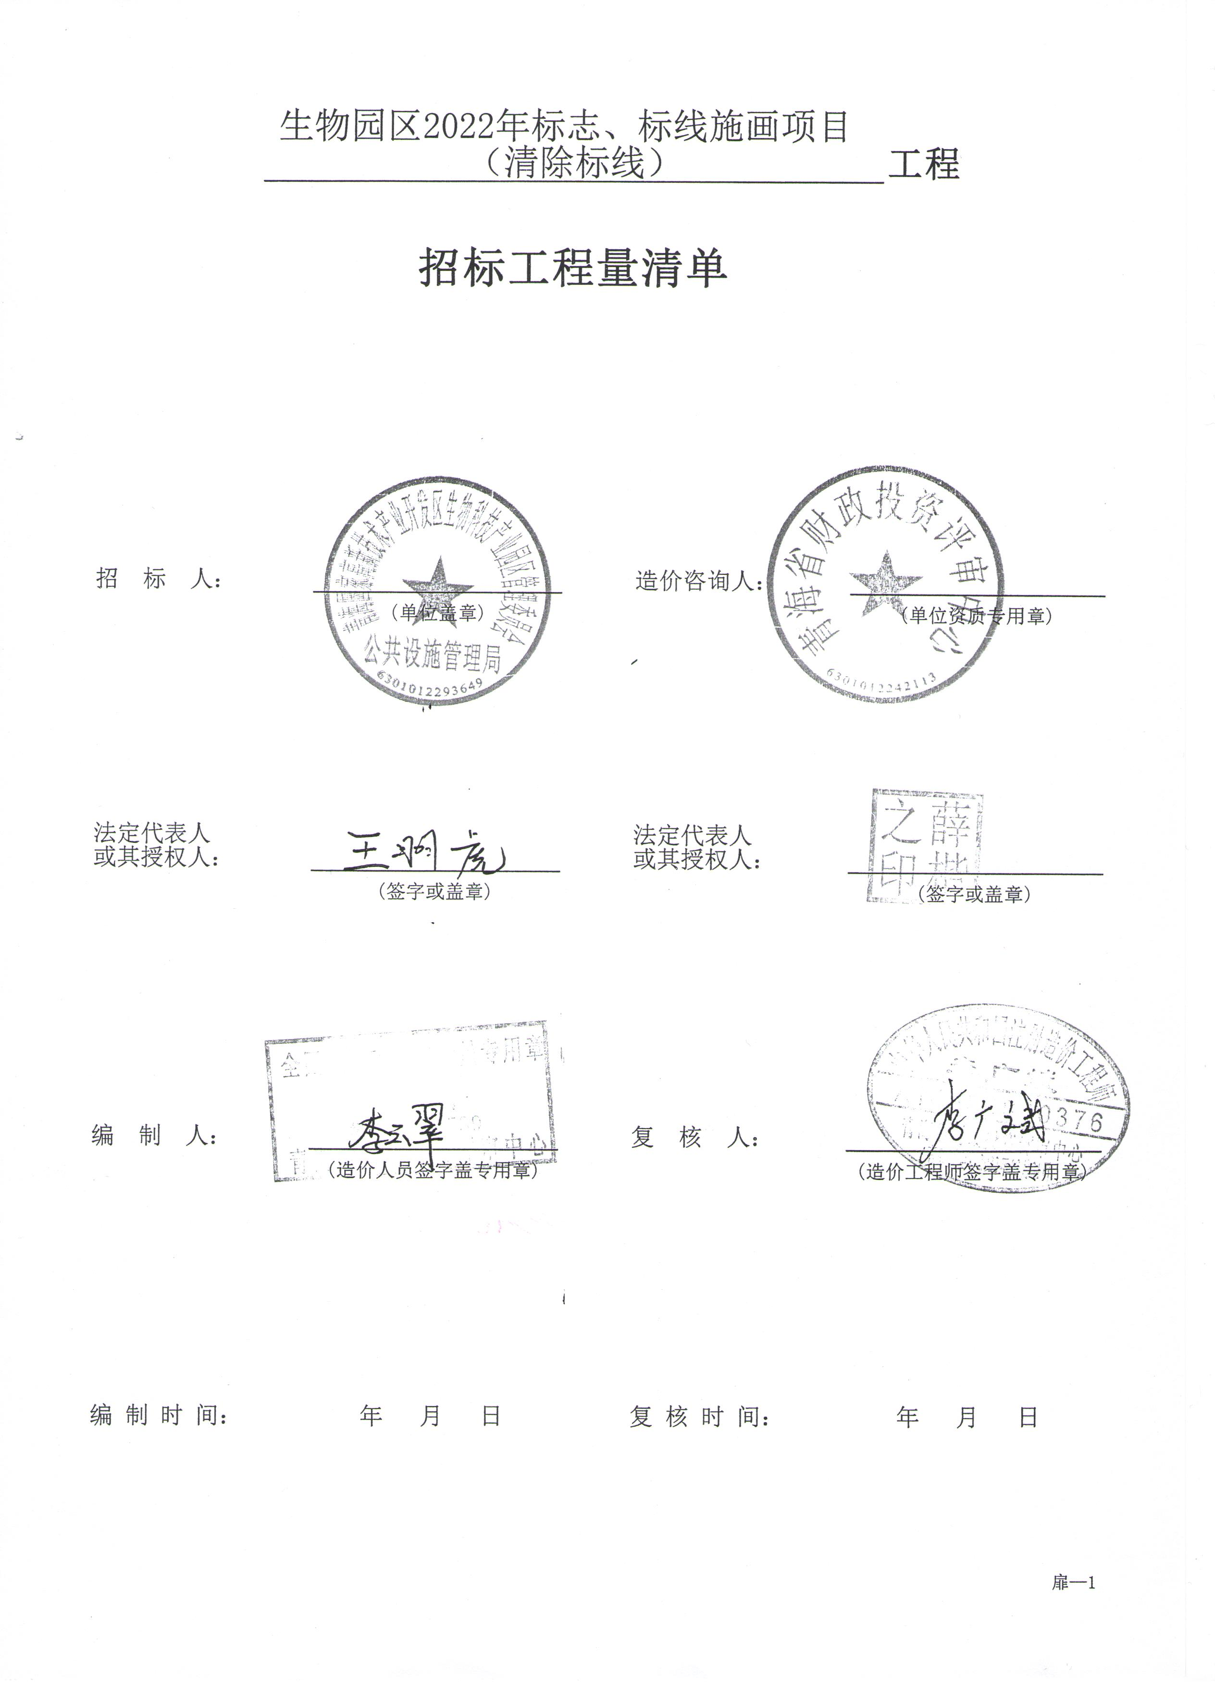
分部分项工程和单价措施项目清单与计价表
工程名称：生物园区2022年标志、标线施画项目 （清除标线） |  |  |  |  |  |  |  | 第 1 页 共 1 页
序号 | 项目编码 | 项目名称 | 项目特征描述 |  | 计量单位 | 工程量 | 金额（元）
 |  |  |  |  |  |  | 综合单价 |  | 合价 | 其中
 |  |  |  |  |  |  |  |  |  | 暂估价
 |  | 整个项目
1 | 040205009001 | 清除标线 | 1.清除方法:清除方法为机械清除 |  | m2 | 1
 |  | 分部小计
 |  | 措施项目
 |  | 分部小计
本页小计
合计
注：为计取规费等的使用，可在表中增设其中：“定额人工费”。
 |  |  |  |  |  |  |  | 表—08

总价措施项目清单与计价表
工程名称：生物园区2022年标志、标线施画项目 （清除标线） |  |  |  | 标段：生物园区2022年标志、标线施画项目 （清除标线） |  |  |  | 第 1 页 共 1 页
序号 | 项目编码 | 项目名称 | 计算基础 |  | 费率(%) | 金额(元) | 调整费率(%) |  | 调整后金额(元)
1 | 041109001001 | 安全文明施工费
2 | 1 | 安全施工费 | 分部分项预算人工费+单价措施项目预算人工费 |  | 8.55
3 | 2 | 文明施工费 | 分部分项预算人工费+单价措施项目预算人工费 |  | 6.2
4 | 3 | 环境保护费 | 分部分项预算人工费+单价措施项目预算人工费 |  | 2.75
5 | 4 | 临时设施费 | 分部分项预算人工费+单价措施项目预算人工费 |  | 7.5
6 | 041109002001 | 夜间施工增加费 | 分部分项预算人工费+单价措施项目预算人工费 |  | 0.85
7 | 041109003001 | 二次搬运费 | 分部分项预算人工费+单价措施项目预算人工费 |  | 0.86
8 | 041109004001 | 冬雨季施工增加费 | 分部分项预算人工费+单价措施项目预算人工费 |  | 2.45
9 | 041109007001 | 已完工程及设备保护费 | 分部分项预算人工费+单价措施项目预算人工费 |  | 0.18
10 | 041109008001 | 工程定位复测费 | 分部分项预算人工费+单价措施项目预算人工费 |  | 0.66
合 计
编制人（造价人员）： |  |  |  | 复核人（造价工程师）：
注：1.“计算基础”中安全文明施工费可为“定额基价”、“定额人工费”或“定额人工费+定额机械费”，其他项目可为“定额人工费”或“定额人工费+定额机械费”。
2.按施工方案计算的措施费，若无“计算基础”和“费率”的数值，也可只填“金额”数值，但应在备注栏说明施工方案出处或计算方法。
 |  |  |  |  |  |  |  | 表-11

其他项目清单与计价汇总表
工程名称：生物园区2022年标志、标线施画项目 （清除标线） |  | 标段：生物园区2022年标志、标线施画项目 （清除标线） |  |  | 第 1 页 共 1 页
序号 | 项目名称 |  | 金额(元) | 结算金额(元) |  | 备注
1 | 暂列金额 |  |  |  |  | 明细详见表-12-1
2 | 暂估价
2.1 | 材料暂估价 |  | — |  |  | 明细详见表-12-2
2.2 | 专业工程暂估价 |  |  |  |  | 明细详见表-12-3
3 | 计日工 |  |  |  |  | 明细详见表-12-4
4 | 总承包服务费 |  |  |  |  | 明细详见表-12-5
5 | 索赔与签证
合 计 |  |  |  |  |  | —
注：材料（工程设备）暂估单价进入清单项目综合单价，此处不汇总。
 |  |  |  |  | 表-12

暂列金额明细表
工程名称：生物园区2022年标志、标线施画项目 （清除标线） |  | 标段：生物园区2022年标志、标线施画项目 （清除标线） |  |  | 第 1 页 共 1 页
序号 | 项目名称 |  | 计量单位 | 暂定金额(元) |  | 备注
1 | 工程优质费 |  | 元 |  |  | 1、计算基数为不含工程优质费的税前工程造价  2、费率参考鲁班奖3%,全国建筑工程装饰奖1.5%,江河源杯1%
合 计 |  |  |  |  |  | —
注：此表由招标人填写，如不能详列，也可只列暂列金额总额，投标人应将上述暂列金额计入投标总价中。
 |  |  |  |  | 表—12—1

（十六）规费、税金项目计价表
工程名称：生物园区2022年标志、标线施画项目 （清除标线） |  | 标段：生物园区2022年标志、标线施画项目 （清除标线） |  |  | 第 1 页 共 1 页
序号 | 项目名称 |  | 计算基础 | 计算基数 |  | 费率(%) | 金额（元）
1 | 规费 |  | 定额人工费
1.1 | 社会保险费 |  | 定额人工费
（1） | 养老保险费 |  | 定额人工费 |  |  | 16
（2） | 失业保险费 |  | 定额人工费 |  |  | 0.5
（3） | 医疗保险费和生育保险费 |  | 定额人工费 |  |  | 6.5
（4） | 工伤保险费 |  | 定额人工费 |  |  | 1.5
1.2 | 住房公积金 |  | 定额人工费 |  |  | 12
1.3 | 工程排污费 |  | 按实际发生额计算
2 | 税金 |  | 分部分项工程量清单项目费+措施项目费+其他项目费+规费 |  |  | 9
合计
编制人（造价人员）： |  |  |  |  | 复核人（造价工程师）：
 |  |  |  |  | 表-13

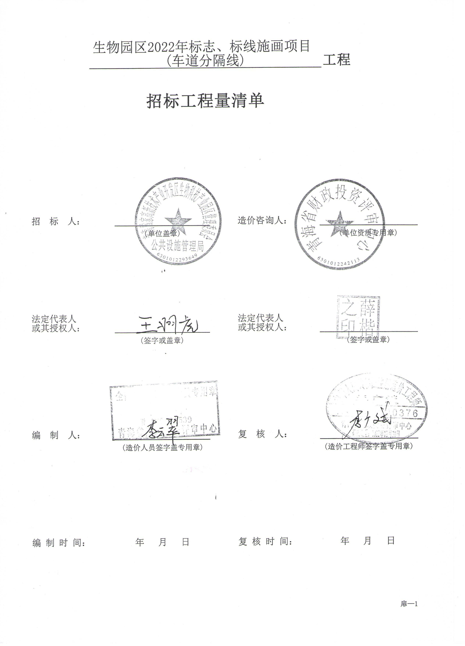

分部分项工程和单价措施项目清单与计价表
工程名称：生物园区2022年标志、标线施画项目 (车道分隔线) |  |  |  |  |  |  |  | 第 1 页 共 1 页
序号 | 项目编码 | 项目名称 | 项目特征描述 |  | 计量单位 | 工程量 | 金额（元）
 |  |  |  |  |  |  | 综合单价 |  | 合价 | 其中
 |  |  |  |  |  |  |  |  |  | 暂估价
 |  | 整个项目
1 | 040205006001 | 标线 | 1.材料品种:热熔型涂料  2.工艺:热熔  3.线型:车道分隔线 |  | m2 | 1
 |  | 分部小计
 |  | 措施项目
 |  | 分部小计
本页小计
合计
注：为计取规费等的使用，可在表中增设其中：“定额人工费”。
 |  |  |  |  |  |  |  | 表—08

总价措施项目清单与计价表
工程名称：生物园区2022年标志、标线施画项目 (车道分隔线) |  |  |  | 标段：生物园区2022年标志、标线施画项目 (车道分隔线) |  |  |  | 第 1 页 共 1 页
序号 | 项目编码 | 项目名称 | 计算基础 |  | 费率(%) | 金额(元) | 调整费率(%) |  | 调整后金额(元)
1 | 041109001001 | 安全文明施工费
2 | 1 | 安全施工费 | 分部分项预算人工费+单价措施项目预算人工费 |  | 8.55
3 | 2 | 文明施工费 | 分部分项预算人工费+单价措施项目预算人工费 |  | 6.2
4 | 3 | 环境保护费 | 分部分项预算人工费+单价措施项目预算人工费 |  | 2.75
5 | 4 | 临时设施费 | 分部分项预算人工费+单价措施项目预算人工费 |  | 7.5
6 | 041109002001 | 夜间施工增加费 | 分部分项预算人工费+单价措施项目预算人工费 |  | 0.85
7 | 041109003001 | 二次搬运费 | 分部分项预算人工费+单价措施项目预算人工费 |  | 0.86
8 | 041109004001 | 冬雨季施工增加费 | 分部分项预算人工费+单价措施项目预算人工费 |  | 2.45
9 | 041109007001 | 已完工程及设备保护费 | 分部分项预算人工费+单价措施项目预算人工费 |  | 0.18
10 | 041109008001 | 工程定位复测费 | 分部分项预算人工费+单价措施项目预算人工费 |  | 0.66
合 计
编制人（造价人员）： |  |  |  | 复核人（造价工程师）：
注：1.“计算基础”中安全文明施工费可为“定额基价”、“定额人工费”或“定额人工费+定额机械费”，其他项目可为“定额人工费”或“定额人工费+定额机械费”。
2.按施工方案计算的措施费，若无“计算基础”和“费率”的数值，也可只填“金额”数值，但应在备注栏说明施工方案出处或计算方法。
 |  |  |  |  |  |  |  | 表-11

其他项目清单与计价汇总表
工程名称：生物园区2022年标志、标线施画项目 (车道分隔线) |  | 标段：生物园区2022年标志、标线施画项目 (车道分隔线) |  |  | 第 1 页 共 1 页
序号 | 项目名称 |  | 金额(元) | 结算金额(元) |  | 备注
1 | 暂列金额 |  |  |  |  | 明细详见表-12-1
2 | 暂估价
2.1 | 材料暂估价 |  | — |  |  | 明细详见表-12-2
2.2 | 专业工程暂估价 |  |  |  |  | 明细详见表-12-3
3 | 计日工 |  |  |  |  | 明细详见表-12-4
4 | 总承包服务费 |  |  |  |  | 明细详见表-12-5
5 | 索赔与签证
合 计 |  |  |  |  |  | —
注：材料（工程设备）暂估单价进入清单项目综合单价，此处不汇总。
 |  |  |  |  | 表-12

暂列金额明细表
工程名称：生物园区2022年标志、标线施画项目 (车道分隔线) |  | 标段：生物园区2022年标志、标线施画项目 (车道分隔线) |  |  | 第 1 页 共 1 页
序号 | 项目名称 |  | 计量单位 | 暂定金额(元) |  | 备注
1 | 工程优质费 |  | 元 |  |  | 1、计算基数为不含工程优质费的税前工程造价  2、费率参考鲁班奖3%,全国建筑工程装饰奖1.5%,江河源杯1%
合 计 |  |  |  |  |  | —
注：此表由招标人填写，如不能详列，也可只列暂列金额总额，投标人应将上述暂列金额计入投标总价中。
 |  |  |  |  | 表—12—1

（十六）规费、税金项目计价表
工程名称：生物园区2022年标志、标线施画项目 (车道分隔线) |  | 标段：生物园区2022年标志、标线施画项目 (车道分隔线) |  |  | 第 1 页 共 1 页
序号 | 项目名称 |  | 计算基础 | 计算基数 |  | 费率(%) | 金额（元）
1 | 规费 |  | 定额人工费
1.1 | 社会保险费 |  | 定额人工费
（1） | 养老保险费 |  | 定额人工费 |  |  | 16
（2） | 失业保险费 |  | 定额人工费 |  |  | 0.5
（3） | 医疗保险费和生育保险费 |  | 定额人工费 |  |  | 6.5
（4） | 工伤保险费 |  | 定额人工费 |  |  | 1.5
1.2 | 住房公积金 |  | 定额人工费 |  |  | 12
1.3 | 工程排污费 |  | 按实际发生额计算
2 | 税金 |  | 分部分项工程量清单项目费+措施项目费+其他项目费+规费 |  |  | 9
合计
编制人（造价人员）： |  |  |  |  | 复核人（造价工程师）：
 |  |  |  |  | 表-13

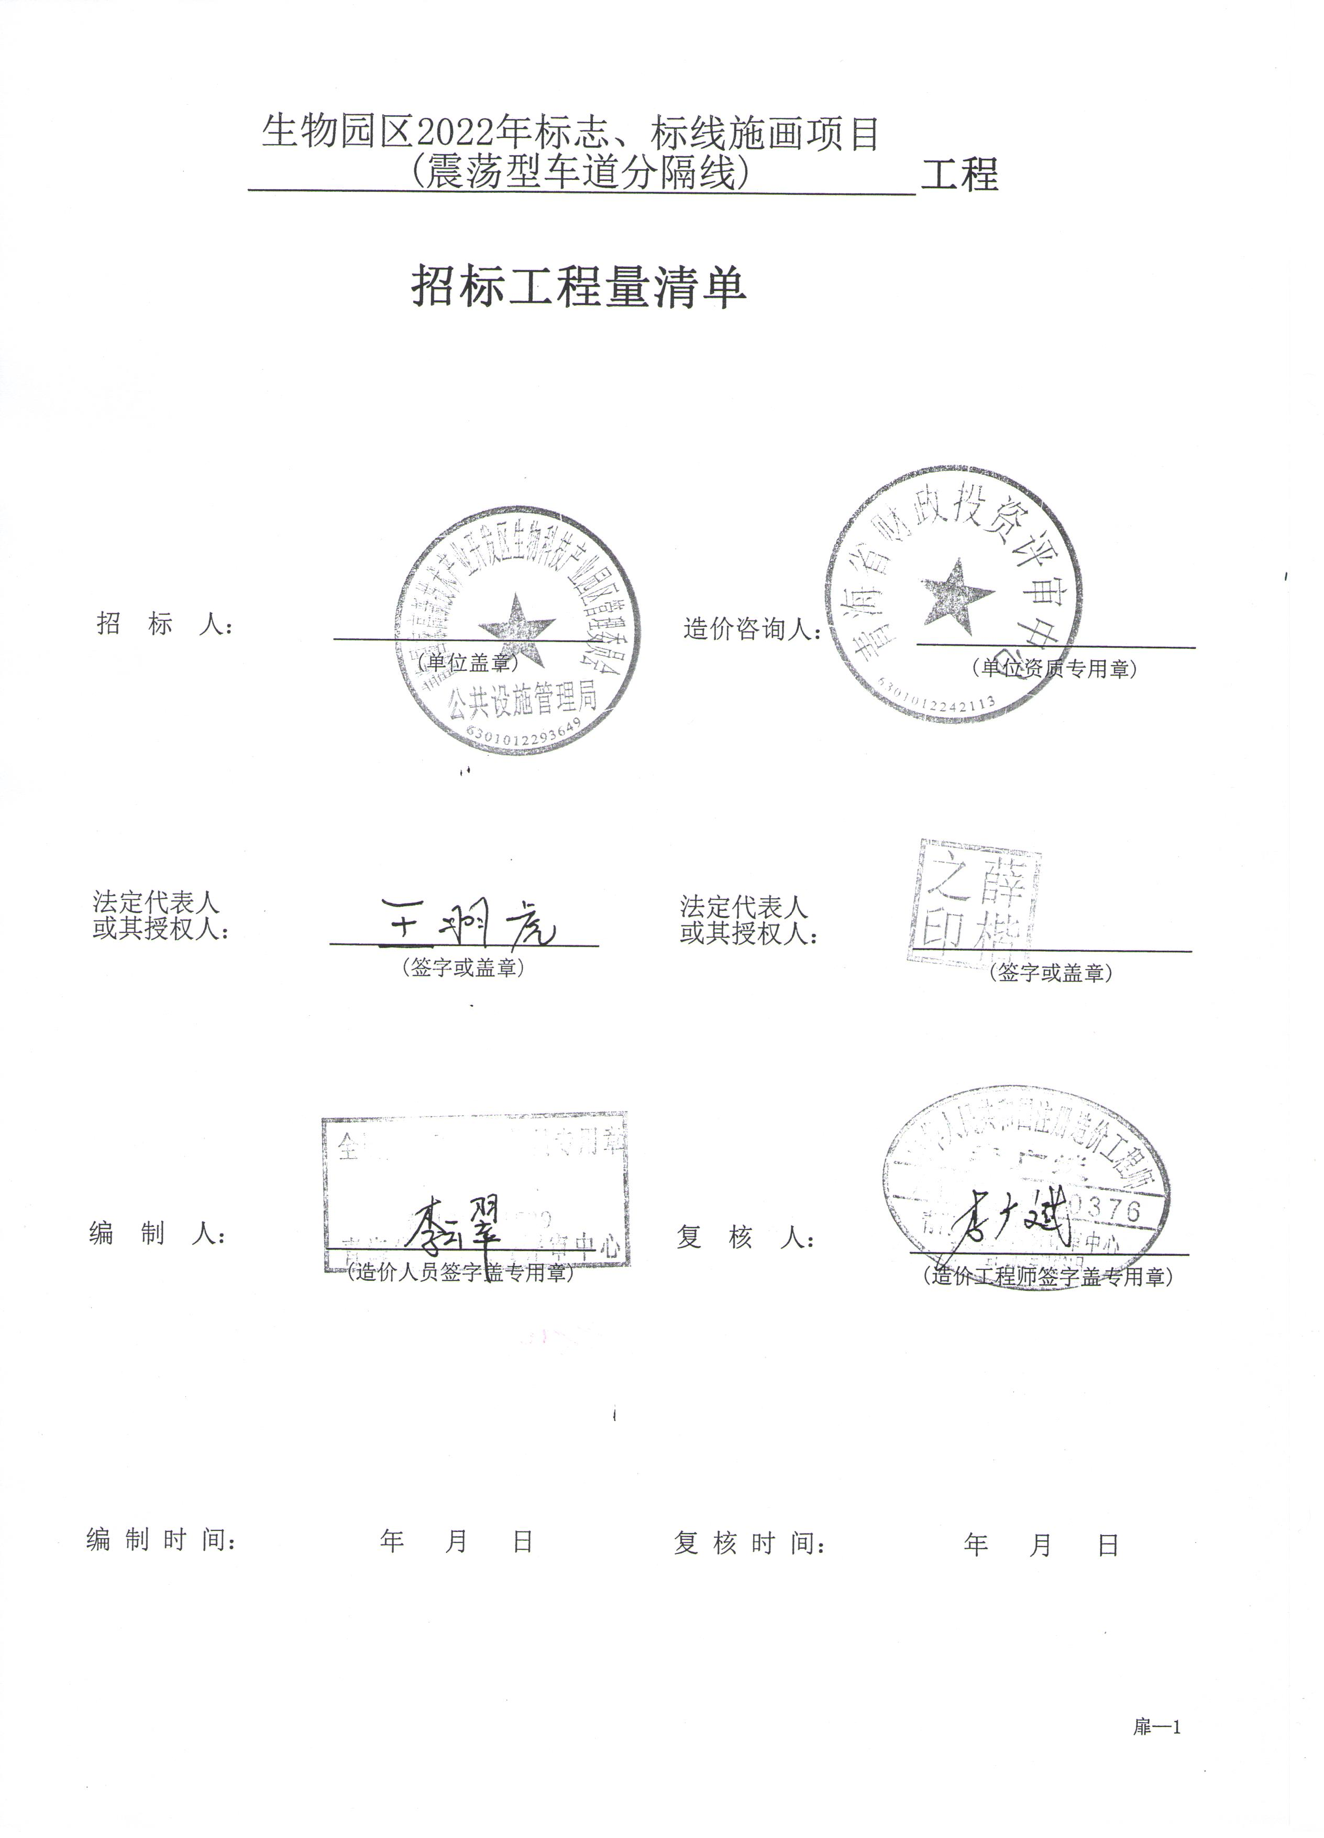

分部分项工程和单价措施项目清单与计价表
工程名称：生物园区2022年标志、标线施画项目 (震荡型车道分隔线) |  |  |  |  |  |  |  | 第 1 页 共 1 页
序号 | 项目编码 | 项目名称 | 项目特征描述 |  | 计量单位 | 工程量 | 金额（元）
 |  |  |  |  |  |  | 综合单价 |  | 合价 | 其中
 |  |  |  |  |  |  |  |  |  | 暂估价
 |  | 整个项目
1 | 040205006002 | 标线 | 1.材料品种:热熔型涂料  2.工艺:热熔  3.线型:震荡型车道分隔线 |  | m2 | 1
 |  | 分部小计
 |  | 措施项目
 |  | 分部小计
本页小计
合计
注：为计取规费等的使用，可在表中增设其中：“定额人工费”。
 |  |  |  |  |  |  |  | 表—08

总价措施项目清单与计价表
工程名称：生物园区2022年标志、标线施画项目 (震荡型车道分隔线) |  |  |  | 标段：生物园区2022年标志、标线施画项目 (震荡型车道分隔线) |  |  |  | 第 1 页 共 1 页
序号 | 项目编码 | 项目名称 | 计算基础 |  | 费率(%) | 金额(元) | 调整费率(%) |  | 调整后金额(元)
1 | 041109001001 | 安全文明施工费
2 | 1 | 安全施工费 | 分部分项预算人工费+单价措施项目预算人工费 |  | 8.55
3 | 2 | 文明施工费 | 分部分项预算人工费+单价措施项目预算人工费 |  | 6.2
4 | 3 | 环境保护费 | 分部分项预算人工费+单价措施项目预算人工费 |  | 2.75
5 | 4 | 临时设施费 | 分部分项预算人工费+单价措施项目预算人工费 |  | 7.5
6 | 041109002001 | 夜间施工增加费 | 分部分项预算人工费+单价措施项目预算人工费 |  | 0.85
7 | 041109003001 | 二次搬运费 | 分部分项预算人工费+单价措施项目预算人工费 |  | 0.86
8 | 041109004001 | 冬雨季施工增加费 | 分部分项预算人工费+单价措施项目预算人工费 |  | 2.45
9 | 041109007001 | 已完工程及设备保护费 | 分部分项预算人工费+单价措施项目预算人工费 |  | 0.18
10 | 041109008001 | 工程定位复测费 | 分部分项预算人工费+单价措施项目预算人工费 |  | 0.66
合 计
编制人（造价人员）： |  |  |  | 复核人（造价工程师）：
注：1.“计算基础”中安全文明施工费可为“定额基价”、“定额人工费”或“定额人工费+定额机械费”，其他项目可为“定额人工费”或“定额人工费+定额机械费”。
2.按施工方案计算的措施费，若无“计算基础”和“费率”的数值，也可只填“金额”数值，但应在备注栏说明施工方案出处或计算方法。
 |  |  |  |  |  |  |  | 表-11

其他项目清单与计价汇总表
工程名称：生物园区2022年标志、标线施画项目 (震荡型车道分隔线) |  | 标段：生物园区2022年标志、标线施画项目 (震荡型车道分隔线) |  |  | 第 1 页 共 1 页
序号 | 项目名称 |  | 金额(元) | 结算金额(元) |  | 备注
1 | 暂列金额 |  |  |  |  | 明细详见表-12-1
2 | 暂估价
2.1 | 材料暂估价 |  | — |  |  | 明细详见表-12-2
2.2 | 专业工程暂估价 |  |  |  |  | 明细详见表-12-3
3 | 计日工 |  |  |  |  | 明细详见表-12-4
4 | 总承包服务费 |  |  |  |  | 明细详见表-12-5
5 | 索赔与签证
合 计 |  |  |  |  |  | —
注：材料（工程设备）暂估单价进入清单项目综合单价，此处不汇总。
 |  |  |  |  | 表-12

暂列金额明细表
工程名称：生物园区2022年标志、标线施画项目 (震荡型车道分隔线) |  | 标段：生物园区2022年标志、标线施画项目 (震荡型车道分隔线) |  |  | 第 1 页 共 1 页
序号 | 项目名称 |  | 计量单位 | 暂定金额(元) |  | 备注
1 | 工程优质费 |  | 元 |  |  | 1、计算基数为不含工程优质费的税前工程造价  2、费率参考鲁班奖3%,全国建筑工程装饰奖1.5%,江河源杯1%
合 计 |  |  |  |  |  | —
注：此表由招标人填写，如不能详列，也可只列暂列金额总额，投标人应将上述暂列金额计入投标总价中。
 |  |  |  |  | 表—12—1

（十六）规费、税金项目计价表
工程名称：生物园区2022年标志、标线施画项目 (震荡型车道分隔线) |  | 标段：生物园区2022年标志、标线施画项目 (震荡型车道分隔线) |  |  | 第 1 页 共 1 页
序号 | 项目名称 |  | 计算基础 | 计算基数 |  | 费率(%) | 金额（元）
1 | 规费 |  | 定额人工费
1.1 | 社会保险费 |  | 定额人工费
（1） | 养老保险费 |  | 定额人工费 |  |  | 16
（2） | 失业保险费 |  | 定额人工费 |  |  | 0.5
（3） | 医疗保险费和生育保险费 |  | 定额人工费 |  |  | 6.5
（4） | 工伤保险费 |  | 定额人工费 |  |  | 1.5
1.2 | 住房公积金 |  | 定额人工费 |  |  | 12
1.3 | 工程排污费 |  | 按实际发生额计算
2 | 税金 |  | 分部分项工程量清单项目费+措施项目费+其他项目费+规费 |  |  | 9
合计
编制人（造价人员）： |  |  |  |  | 复核人（造价工程师）：
 |  |  |  |  | 表-13

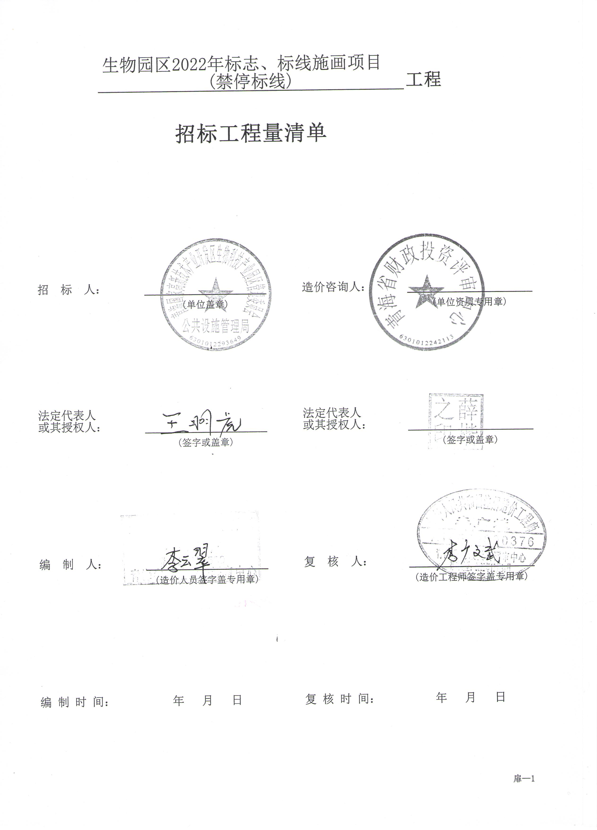

分部分项工程和单价措施项目清单与计价表
工程名称：生物园区2022年标志、标线施画项目 (禁停标线) |  |  |  |  |  |  |  | 第 1 页 共 1 页
序号 | 项目编码 | 项目名称 | 项目特征描述 |  | 计量单位 | 工程量 | 金额（元）
 |  |  |  |  |  |  | 综合单价 |  | 合价 | 其中
 |  |  |  |  |  |  |  |  |  | 暂估价
 |  | 整个项目
1 | 040205006003 | 标线 | 1.材料品种:常温涂料  2.工艺:道牙石刷油漆  3.线型:禁停标线 |  | m2 | 1
 |  | 分部小计
 |  | 措施项目
 |  | 分部小计
本页小计
合计
注：为计取规费等的使用，可在表中增设其中：“定额人工费”。
 |  |  |  |  |  |  |  | 表—08

总价措施项目清单与计价表
工程名称：生物园区2022年标志、标线施画项目 (禁停标线) |  |  |  | 标段：生物园区2022年标志、标线施画项目 (禁停标线) |  |  |  | 第 1 页 共 1 页
序号 | 项目编码 | 项目名称 | 计算基础 |  | 费率(%) | 金额(元) | 调整费率(%) |  | 调整后金额(元)
1 | 041109001001 | 安全文明施工费
2 | 1 | 安全施工费 | 分部分项预算人工费+单价措施项目预算人工费 |  | 8.55
3 | 2 | 文明施工费 | 分部分项预算人工费+单价措施项目预算人工费 |  | 6.2
4 | 3 | 环境保护费 | 分部分项预算人工费+单价措施项目预算人工费 |  | 2.75
5 | 4 | 临时设施费 | 分部分项预算人工费+单价措施项目预算人工费 |  | 7.5
6 | 041109002001 | 夜间施工增加费 | 分部分项预算人工费+单价措施项目预算人工费 |  | 0.85
7 | 041109003001 | 二次搬运费 | 分部分项预算人工费+单价措施项目预算人工费 |  | 0.86
8 | 041109004001 | 冬雨季施工增加费 | 分部分项预算人工费+单价措施项目预算人工费 |  | 2.45
9 | 041109007001 | 已完工程及设备保护费 | 分部分项预算人工费+单价措施项目预算人工费 |  | 0.18
10 | 041109008001 | 工程定位复测费 | 分部分项预算人工费+单价措施项目预算人工费 |  | 0.66
合 计
编制人（造价人员）： |  |  |  | 复核人（造价工程师）：
注：1.“计算基础”中安全文明施工费可为“定额基价”、“定额人工费”或“定额人工费+定额机械费”，其他项目可为“定额人工费”或“定额人工费+定额机械费”。
2.按施工方案计算的措施费，若无“计算基础”和“费率”的数值，也可只填“金额”数值，但应在备注栏说明施工方案出处或计算方法。
 |  |  |  |  |  |  |  | 表-11

其他项目清单与计价汇总表
工程名称：生物园区2022年标志、标线施画项目 (禁停标线) |  | 标段：生物园区2022年标志、标线施画项目 (禁停标线) |  |  | 第 1 页 共 1 页
序号 | 项目名称 |  | 金额(元) | 结算金额(元) |  | 备注
1 | 暂列金额 |  |  |  |  | 明细详见表-12-1
2 | 暂估价
2.1 | 材料暂估价 |  | — |  |  | 明细详见表-12-2
2.2 | 专业工程暂估价 |  |  |  |  | 明细详见表-12-3
3 | 计日工 |  |  |  |  | 明细详见表-12-4
4 | 总承包服务费 |  |  |  |  | 明细详见表-12-5
5 | 索赔与签证
合 计 |  |  |  |  |  | —
注：材料（工程设备）暂估单价进入清单项目综合单价，此处不汇总。
 |  |  |  |  | 表-12

暂列金额明细表
工程名称：生物园区2022年标志、标线施画项目 (禁停标线) |  | 标段：生物园区2022年标志、标线施画项目 (禁停标线) |  |  | 第 1 页 共 1 页
序号 | 项目名称 |  | 计量单位 | 暂定金额(元) |  | 备注
1 | 工程优质费 |  | 元 |  |  | 1、计算基数为不含工程优质费的税前工程造价  2、费率参考鲁班奖3%,全国建筑工程装饰奖1.5%,江河源杯1%
合 计 |  |  |  |  |  | —
注：此表由招标人填写，如不能详列，也可只列暂列金额总额，投标人应将上述暂列金额计入投标总价中。
 |  |  |  |  | 表—12—1

（十六）规费、税金项目计价表
工程名称：生物园区2022年标志、标线施画项目 (禁停标线) |  | 标段：生物园区2022年标志、标线施画项目 (禁停标线) |  |  | 第 1 页 共 1 页
序号 | 项目名称 |  | 计算基础 | 计算基数 |  | 费率(%) | 金额（元）
1 | 规费 |  | 定额人工费
1.1 | 社会保险费 |  | 定额人工费
（1） | 养老保险费 |  | 定额人工费 |  |  | 16
（2） | 失业保险费 |  | 定额人工费 |  |  | 0.5
（3） | 医疗保险费和生育保险费 |  | 定额人工费 |  |  | 6.5
（4） | 工伤保险费 |  | 定额人工费 |  |  | 1.5
1.2 | 住房公积金 |  | 定额人工费 |  |  | 12
1.3 | 工程排污费 |  | 按实际发生额计算
2 | 税金 |  | 分部分项工程量清单项目费+措施项目费+其他项目费+规费 |  |  | 9
合计
编制人（造价人员）： |  |  |  |  | 复核人（造价工程师）：
 |  |  |  |  | 表-13

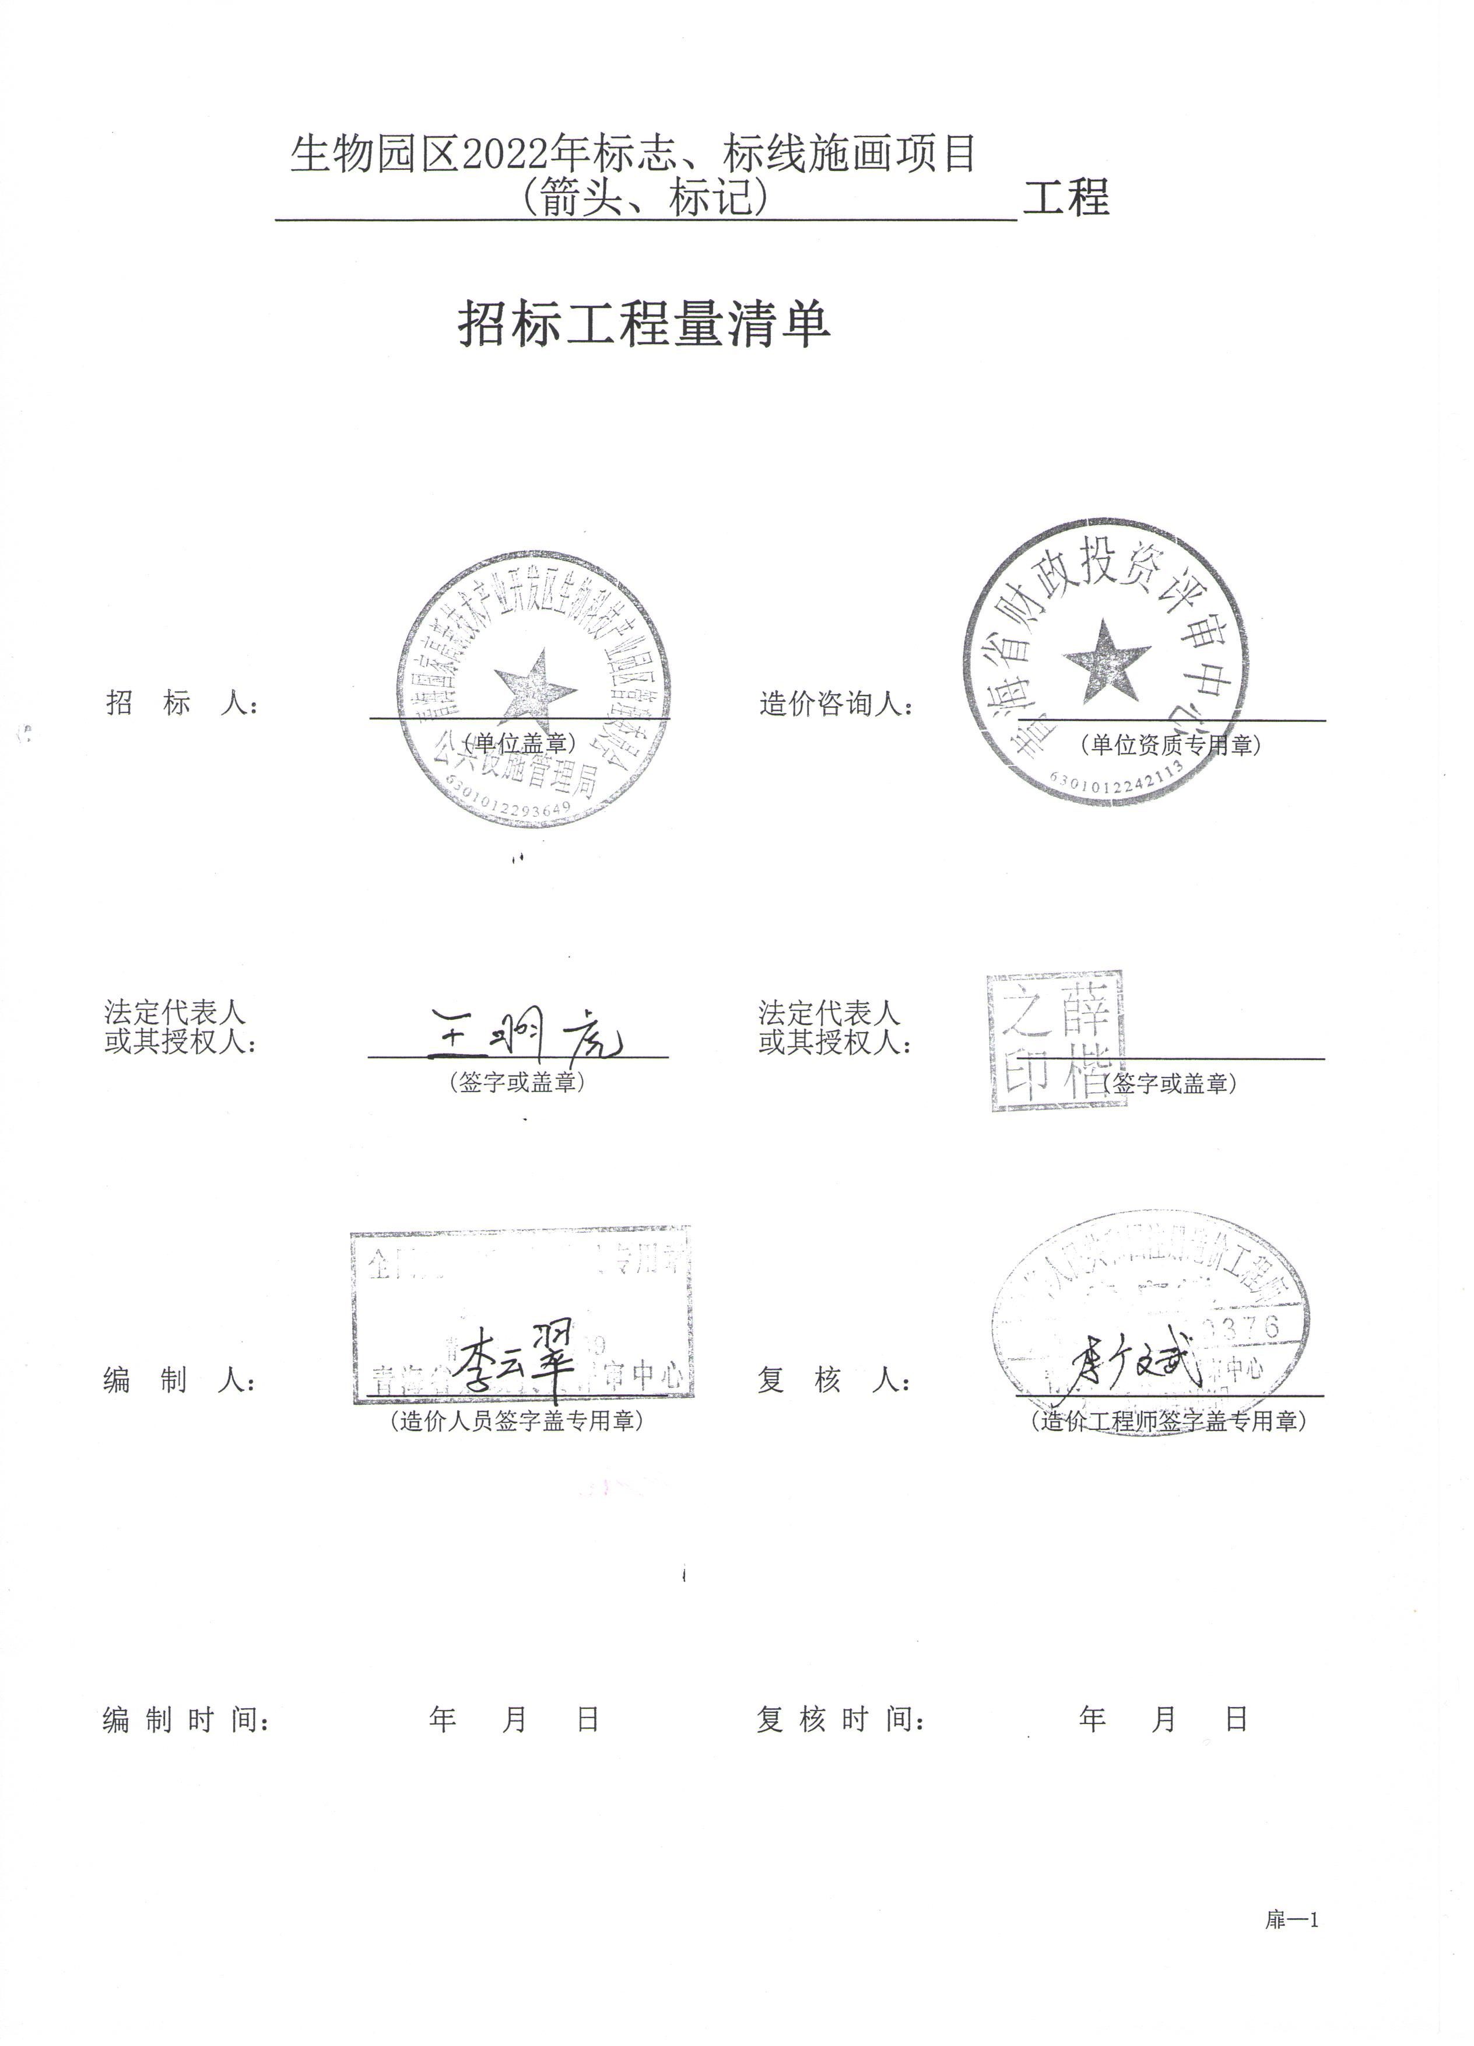

分部分项工程和单价措施项目清单与计价表
工程名称：生物园区2022年标志、标线施画项目 (箭头、标记) |  |  |  |  |  |  |  | 第 1 页 共 1 页
序号 | 项目编码 | 项目名称 | 项目特征描述 |  | 计量单位 | 工程量 | 金额（元）
 |  |  |  |  |  |  | 综合单价 |  | 合价 | 其中
 |  |  |  |  |  |  |  |  |  | 暂估价
 |  | 整个项目
1 | 040205007001 | 标记 | 1.材料品种:热熔型涂料  2.工艺:热熔  3.线型:箭头、标记 |  | m2 | 1
 |  | 分部小计
 |  | 措施项目
 |  | 分部小计
本页小计
合计
注：为计取规费等的使用，可在表中增设其中：“定额人工费”。
 |  |  |  |  |  |  |  | 表—08

总价措施项目清单与计价表
工程名称：生物园区2022年标志、标线施画项目 (箭头、标记) |  |  |  | 标段：生物园区2022年标志、标线施画项目 (箭头、标记) |  |  |  | 第 1 页 共 1 页
序号 | 项目编码 | 项目名称 | 计算基础 |  | 费率(%) | 金额(元) | 调整费率(%) |  | 调整后金额(元)
1 | 041109001001 | 安全文明施工费
2 | 1 | 安全施工费 | 分部分项预算人工费+单价措施项目预算人工费 |  | 8.55
3 | 2 | 文明施工费 | 分部分项预算人工费+单价措施项目预算人工费 |  | 6.2
4 | 3 | 环境保护费 | 分部分项预算人工费+单价措施项目预算人工费 |  | 2.75
5 | 4 | 临时设施费 | 分部分项预算人工费+单价措施项目预算人工费 |  | 7.5
6 | 041109002001 | 夜间施工增加费 | 分部分项预算人工费+单价措施项目预算人工费 |  | 0.85
7 | 041109003001 | 二次搬运费 | 分部分项预算人工费+单价措施项目预算人工费 |  | 0.86
8 | 041109004001 | 冬雨季施工增加费 | 分部分项预算人工费+单价措施项目预算人工费 |  | 2.45
9 | 041109007001 | 已完工程及设备保护费 | 分部分项预算人工费+单价措施项目预算人工费 |  | 0.18
10 | 041109008001 | 工程定位复测费 | 分部分项预算人工费+单价措施项目预算人工费 |  | 0.66
合 计
编制人（造价人员）： |  |  |  | 复核人（造价工程师）：
注：1.“计算基础”中安全文明施工费可为“定额基价”、“定额人工费”或“定额人工费+定额机械费”，其他项目可为“定额人工费”或“定额人工费+定额机械费”。
2.按施工方案计算的措施费，若无“计算基础”和“费率”的数值，也可只填“金额”数值，但应在备注栏说明施工方案出处或计算方法。
 |  |  |  |  |  |  |  | 表-11

其他项目清单与计价汇总表
工程名称：生物园区2022年标志、标线施画项目 (箭头、标记) |  | 标段：生物园区2022年标志、标线施画项目 (箭头、标记) |  |  | 第 1 页 共 1 页
序号 | 项目名称 |  | 金额(元) | 结算金额(元) |  | 备注
1 | 暂列金额 |  |  |  |  | 明细详见表-12-1
2 | 暂估价
2.1 | 材料暂估价 |  | — |  |  | 明细详见表-12-2
2.2 | 专业工程暂估价 |  |  |  |  | 明细详见表-12-3
3 | 计日工 |  |  |  |  | 明细详见表-12-4
4 | 总承包服务费 |  |  |  |  | 明细详见表-12-5
5 | 索赔与签证
合 计 |  |  |  |  |  | —
注：材料（工程设备）暂估单价进入清单项目综合单价，此处不汇总。
 |  |  |  |  | 表-12

暂列金额明细表
工程名称：生物园区2022年标志、标线施画项目 (箭头、标记) |  | 标段：生物园区2022年标志、标线施画项目 (箭头、标记) |  |  | 第 1 页 共 1 页
序号 | 项目名称 |  | 计量单位 | 暂定金额(元) |  | 备注
1 | 工程优质费 |  | 元 |  |  | 1、计算基数为不含工程优质费的税前工程造价  2、费率参考鲁班奖3%,全国建筑工程装饰奖1.5%,江河源杯1%
合 计 |  |  |  |  |  | —
注：此表由招标人填写，如不能详列，也可只列暂列金额总额，投标人应将上述暂列金额计入投标总价中。
 |  |  |  |  | 表—12—1

（十六）规费、税金项目计价表
工程名称：生物园区2022年标志、标线施画项目 (箭头、标记) |  | 标段：生物园区2022年标志、标线施画项目 (箭头、标记) |  |  | 第 1 页 共 1 页
序号 | 项目名称 |  | 计算基础 | 计算基数 |  | 费率(%) | 金额（元）
1 | 规费 |  | 定额人工费
1.1 | 社会保险费 |  | 定额人工费
（1） | 养老保险费 |  | 定额人工费 |  |  | 16
（2） | 失业保险费 |  | 定额人工费 |  |  | 0.5
（3） | 医疗保险费和生育保险费 |  | 定额人工费 |  |  | 6.5
（4） | 工伤保险费 |  | 定额人工费 |  |  | 1.5
1.2 | 住房公积金 |  | 定额人工费 |  |  | 12
1.3 | 工程排污费 |  | 按实际发生额计算
2 | 税金 |  | 分部分项工程量清单项目费+措施项目费+其他项目费+规费 |  |  | 9
合计
编制人（造价人员）： |  |  |  |  | 复核人（造价工程师）：
 |  |  |  |  | 表-13

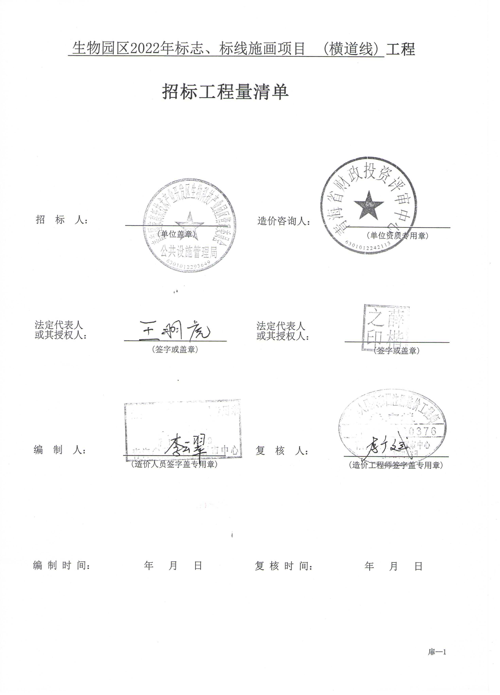

分部分项工程和单价措施项目清单与计价表
工程名称：生物园区2022年标志、标线施画项目 (横道线) |  |  |  |  |  |  |  | 第 1 页 共 1 页
序号 | 项目编码 | 项目名称 | 项目特征描述 |  | 计量单位 | 工程量 | 金额（元）
 |  |  |  |  |  |  | 综合单价 |  | 合价 | 其中
 |  |  |  |  |  |  |  |  |  | 暂估价
 |  | 整个项目
1 | 040205008001 | 横道线 | 1.材料品种:热熔型涂料  2.工艺:热熔  3.线型:横道线 |  | m2 | 1
 |  | 分部小计
 |  | 措施项目
 |  | 分部小计
本页小计
合计
注：为计取规费等的使用，可在表中增设其中：“定额人工费”。
 |  |  |  |  |  |  |  | 表—08

总价措施项目清单与计价表
工程名称：生物园区2022年标志、标线施画项目 (横道线) |  |  |  | 标段：生物园区2022年标志、标线施画项目 (横道线) |  |  |  | 第 1 页 共 1 页
序号 | 项目编码 | 项目名称 | 计算基础 |  | 费率(%) | 金额(元) | 调整费率(%) |  | 调整后金额(元)
1 | 041109001001 | 安全文明施工费
2 | 1 | 安全施工费 | 分部分项预算人工费+单价措施项目预算人工费 |  | 8.55
3 | 2 | 文明施工费 | 分部分项预算人工费+单价措施项目预算人工费 |  | 6.2
4 | 3 | 环境保护费 | 分部分项预算人工费+单价措施项目预算人工费 |  | 2.75
5 | 4 | 临时设施费 | 分部分项预算人工费+单价措施项目预算人工费 |  | 7.5
6 | 041109002001 | 夜间施工增加费 | 分部分项预算人工费+单价措施项目预算人工费 |  | 0.85
7 | 041109003001 | 二次搬运费 | 分部分项预算人工费+单价措施项目预算人工费 |  | 0.86
8 | 041109004001 | 冬雨季施工增加费 | 分部分项预算人工费+单价措施项目预算人工费 |  | 2.45
9 | 041109007001 | 已完工程及设备保护费 | 分部分项预算人工费+单价措施项目预算人工费 |  | 0.18
10 | 041109008001 | 工程定位复测费 | 分部分项预算人工费+单价措施项目预算人工费 |  | 0.66
合 计
编制人（造价人员）： |  |  |  | 复核人（造价工程师）：
注：1.“计算基础”中安全文明施工费可为“定额基价”、“定额人工费”或“定额人工费+定额机械费”，其他项目可为“定额人工费”或“定额人工费+定额机械费”。
2.按施工方案计算的措施费，若无“计算基础”和“费率”的数值，也可只填“金额”数值，但应在备注栏说明施工方案出处或计算方法。
 |  |  |  |  |  |  |  | 表-11

其他项目清单与计价汇总表
工程名称：生物园区2022年标志、标线施画项目 (横道线) |  | 标段：生物园区2022年标志、标线施画项目 (横道线) |  |  | 第 1 页 共 1 页
序号 | 项目名称 |  | 金额(元) | 结算金额(元) |  | 备注
1 | 暂列金额 |  |  |  |  | 明细详见表-12-1
2 | 暂估价
2.1 | 材料暂估价 |  | — |  |  | 明细详见表-12-2
2.2 | 专业工程暂估价 |  |  |  |  | 明细详见表-12-3
3 | 计日工 |  |  |  |  | 明细详见表-12-4
4 | 总承包服务费 |  |  |  |  | 明细详见表-12-5
5 | 索赔与签证
合 计 |  |  |  |  |  | —
注：材料（工程设备）暂估单价进入清单项目综合单价，此处不汇总。
 |  |  |  |  | 表-12

暂列金额明细表
工程名称：生物园区2022年标志、标线施画项目 (横道线) |  | 标段：生物园区2022年标志、标线施画项目 (横道线) |  |  | 第 1 页 共 1 页
序号 | 项目名称 |  | 计量单位 | 暂定金额(元) |  | 备注
1 | 工程优质费 |  | 元 |  |  | 1、计算基数为不含工程优质费的税前工程造价  2、费率参考鲁班奖3%,全国建筑工程装饰奖1.5%,江河源杯1%
合 计 |  |  |  |  |  | —
注：此表由招标人填写，如不能详列，也可只列暂列金额总额，投标人应将上述暂列金额计入投标总价中。
 |  |  |  |  | 表—12—1

（十六）规费、税金项目计价表
工程名称：生物园区2022年标志、标线施画项目 (横道线) |  | 标段：生物园区2022年标志、标线施画项目 (横道线) |  |  | 第 1 页 共 1 页
序号 | 项目名称 |  | 计算基础 | 计算基数 |  | 费率(%) | 金额（元）
1 | 规费 |  | 定额人工费
1.1 | 社会保险费 |  | 定额人工费
（1） | 养老保险费 |  | 定额人工费 |  |  | 16
（2） | 失业保险费 |  | 定额人工费 |  |  | 0.5
（3） | 医疗保险费和生育保险费 |  | 定额人工费 |  |  | 6.5
（4） | 工伤保险费 |  | 定额人工费 |  |  | 1.5
1.2 | 住房公积金 |  | 定额人工费 |  |  | 12
1.3 | 工程排污费 |  | 按实际发生额计算
2 | 税金 |  | 分部分项工程量清单项目费+措施项目费+其他项目费+规费 |  |  | 9
合计
编制人（造价人员）： |  |  |  |  | 复核人（造价工程师）：
 |  |  |  |  | 表-13

